Remercîment

Au terme de la rédaction de ce rapport, nous tenons à exprimer notre sincère gratitude envers toutes les personnes qui ont contribué à la réalisation de ce travail. Nous tenons à saluer leur implication, leur soutien et leur expertise qui ont grandement contribué à la réussite de notre projet.

Nous souhaitons tout d’abord remercier notre encadrant académique,

M. Najoua Achoura, pour ses précieux conseils, son orientation, sa confiance et sa patience tout au long de la réalisation de notre travail. Son expertise a été essentielle pour mener à bien notre projet.

Nous adressons également nos remercîments les plus cordiaux a notre tuteur de stage, Mr. Aymen Dimessi, pour la confiance qu’il nous a accordée, son soutien continu et ses conseils avisés tout au long de notre stage. Nous tenons à souligner le temps précieux qu’il nous a consacré pour nous aider à réussir notre mission.

Nous tenons également à exprimer notre profonde reconnaissance a nos enseignants de l’ISIMA pour la formation de qualité qu’ils nous ont dispensée tout au long de notre cursus universitaire.

Enfin, nous remercions les membres du jury pour l’honneur qu’ils nous ont fait en assistant à notre soutenance et en évaluant notre travail. Nous sommes très reconnaissants pour leur contribution à notre réussite

**Dédicace**

Je tiens à dédier ce rapport avec tout mon amour et ma reconnaissance à :

**A mes chers parents Riadh et Saida :** pour leur soutien inébranlable, leurs encouragements permanents, et leur foi en mes capacités. Votre amour et votre dévouement ont été les piliers de mon inspiration et de ma motivation tout au long de ce parcours.

**A Mes grand-mères : Rekaya et Hadia :** pour leur sagesse infinie et leurs conseils précieux. Votre force et votre résilience ont toujours été une source de guidance, m'enseignant l'importance de la persévérance et de la détermination.

**A Mes sœurs : Khouloud, Ghada, Fayrouz, Ines, Malek, Salma, Asma et Soujoud** **:** pour leur affection, leur complicité et leur soutien sans faille. Chacune d'entre vous a contribué à ma réussite par vos encouragements et votre présence chaleureuse. Vous êtes mes confidentes et mes meilleures amies.

**A Mes frères : Aziz et Youssef :** pour leur soutien indéfectible et leur inspiration constante. Vos mots d'encouragement et votre confiance en moi m'ont donné la force de surmonter les obstacles et de viser toujours plus haut.

**A Mon cher Aziz :** celui qui est souvent à mes côtés, pour sa présence constante et son aide précieuse tout au long de ce parcours. Ton soutien inestimable et ta patience m'ont permis de rester concentré et déterminé.

**A Mes tantes, Besma, Samira et Leila :** pour leur amour, leur bienveillance et leurs conseils précieux. Vous avez toujours été présentes pour moi, me guidant avec vos expériences et vos sages paroles.

**A mon binôme Emna :**

pour ton soutien et ta collaboration inestimable. Travailler avec toi est un vrai plaisir et une source d'inspiration quotidienne

À vous tous, je vous exprime ma plus profonde gratitude et mon amour éternel. Ce rapport est le fruit de vos encouragements et de votre soutien constant.

Dédicaces

A mes Parents

Je commence par remercier sincèrement mes parents Mondher et Latifa pour leur soutien indéfectible, leurs encouragements constants et leur amour inconditionnel. Papa, Maman, votre confiance en moi et vos nombreux sacrifices ont été une source inestimable de motivation et de force tout au long de mon parcours.

A mes Frères

Je remercie également mes frères Yassine et Ilyess pour leur soutien moral et leurs précieux conseils. Votre encouragement et votre présence ont été d'une grande aide et ont contribué à me pousser à donner le meilleur de moi-même.

A ma binôme Meriem Salah

Un remerciement particulier à mon binôme Collaborer avec toi a été une expérience des plus enrichissantes et stimulantes. Ton sérieux, ta perspicacité et ton esprit d'équipe ont joué un rôle crucial dans la réussite de ce projet

A mon amie Oula Bergaoui

Je tiens aussi à exprimer ma gratitude à mon amie pour son soutien indéfectible, ses encouragements et ses conseils précieux tout au long de ce projet. Ta présence et ton amitié m'ont été d'un grand réconfort.

À vous tous, merci infiniment pour votre aide, votre soutien et votre patience. Ce projet est le fruit de nos efforts communs, et je suis profondément reconnaissant de vous avoir à mes côtés.

Chouchéne Emna

Table des matières

Introduction générale 14

Chapitre 1 : 15

Chapitre 1 : Cadre générale de projet 16

1.1Introduction 16

1.2 Présentation de l’organisme d’accueil 16

1.2.1 Description de la société 16

1.2.2 Organigramme de l’organisme 17

1.2.3 Contact 17

1.3 Cadre de projet 18

1.3.1 Contraintes du projet 18

1.4 Analyse de l’existant 18

1.4.1 Etude de l’existant 19

1.4.2 Critique de l’existant 19

1.4.3 Solution proposé et objectif du projet 20

1.5 Méthodologie de gestion de projet 20

1.5.1 Présentation de Scrum 20

1.5.1.1 Les rôles de SCRUM 21

1.5.2 Jira 21

1.6 Langages de modélisation 22

1.6.1 UML 22

1.7 Conclusion 22

Chapitre 2 : 24

**« Expression des besoins et étude technique (Sprint 0) »** 24

Chapitre 2: **Expression des besoins et étude technique (Sprint 0)** 25

2.1 Introduction 25

2.2 Identification des besoins 25

2.2.1 Acteurs 25

2.2.2 Besoins fonctionnels 25

2.2.3 Besoins non fonctionnelles 26

2.3 Pilotage du projet avec Scrum 27

2.3.1 Équipe Scrum 27

2.3.2 Product Backlog 27

2.3.3 Diagramme des cas d’utilisations global 29

2.3.4 Planification des sprints 31

2.4 Environnement du travail 32

2.4.1 Environnement matériel 32

2.4.2 Environnement logiciel 32

2.5 Architecture générale 34

2.6 Conclusion 36

Chapitre 3 : 37

**« Étude et réalisation du (Sprint 1) »** 37

Chapitre 3 : Étude et réalisation du sprint 1 38

3.1 Introduction 38

3.2 Sprint Backlog 38

3.3 Spécification fonctionnelle 39

3.3.1 Diagramme de cas d’utilisation 39

3.3.1.1 Diagramme de cas d’utilisation globale de sprint 1 39

3.3.1.3 Diagramme de cas d’utilisation détaillé de « Gérer utilisateur » 40

3.3.2 Description textuelle des cas d’utilisations 42

3.3.2.2 Description textuelle de cas d’utilisation « Gérer Profil » 42

3.4 Conception 47

3.4.1 Diagrammes de séquences détaillés 47

3.4.1.1 Diagramme de séquence du cas d’utilisation « S’authentifier » 47

3.4.1.2 Diagramme de séquence du cas d’utilisation « Inscription » 49

3.4.2 Diagramme de classe de sprint 1 50

3.5 Réalisation 50

3.5.1 Interface obtenues et fonctionnement de l’application 50

3.5.1.1 Interface d’authentification 50

3.5.1.5 Interface Désactiver compte 53

3.5.1.6 Interface Activer compte 53

3.6 Conclusion 54

Chapitre 4 : 55

**« Étude et réalisation du (Sprint 2) »** 55

Chapitre 4 : Étude et réalisation du sprint 2 56

4.1 Introduction 56

4.3.1.4 Diagramme de cas d’utilisation détaillé de « Gérer quiz » 59

4.3.2 Description textuelle des cas d’utilisations 61

4.3.2.1 Description textuelle du cas d’utilisation « Gérer contenu éducatifs » 61

4.3.2.1.1 Description textuelle du cas d’utilisation « Gérer cours » 61

4.4 Conception 70

4.4.1 Diagrammes de séquences détaillés 71

4.4.1.1 Diagramme de séquence de cas d’utilisation « Gérer cours » 71

4.5 Réalisation 74

4.5.1.2 Interface Modifier cours 75

4.6 Conclusion 78

Chapitre 5 : 79

**« Étude et réalisation du (Sprint 3) »** 79

Chapitre 5 :Étude et réalisation du (Sprint 3) 79

5.1 Introduction 79

5.2 Sprint Backlog 79

5.3 Spécification fonctionnelle 80

5.3.1 Diagramme des cas d’utilisation 80

5.3.1.1 Diagramme de cas d’utilisation globale de sprint 3 80

5.3.1.2 Diagramme de cas d’utilisation détailler de « Consulter le parcours enfant » 81

5.3.1.6 Diagramme de cas d’utilisation détaillé de « Gérer les documents » 83

5.3.2 Description textuelle des cas d’utilisations 84

5.3.2.1 Description textuelle du cas d’utilisation « Consulter le parcours enfant » 84

5.3.2.2 Description textuelle du cas d’utilisation « Consulter notifications » 85

5.3.2.3 Description textuelle du cas d’utilisation « Consulter corrections » 85

5.3.2.4 Description textuelle du cas d’utilisation « Consulter les quiz» 86

5.3.2.5 Description textuelle du cas d’utilisation « Consulter Dashboard » 86

5.3.2.6 Description textuelle du cas d’utilisation « Contacter » 87

5.3.2.7 Description textuelle du cas d’utilisation « Gérer les Documents » 88

5.3.2.7.1 Description textuelle de cas d’utilisation « Ajouter Document » 88

5.3.2.7.2 Description textuelle de cas d’utilisation « Modifier Document » 88

5.3.2.7.3 Description textuelle de cas d’utilisation « Modifier Document » 89

5.4 Conception 90

5.4.1Diagrammes de séquences détaillées 90

5.4.1.1 Diagramme de séquence du cas d’utilisation « Consulter notification » 90

5.4.1.2 Diagramme de séquence du cas d’utilisation « Contacter le chatbot » 90

5.4.2 Diagrammes de classe de sprint 3 90

**5.5** **Réalisation :** 91

5.5.1 Interface obtenues et fonctionnement de l’application 91

5.5.1.1 Interface de consultation notifications 91

5.5.1.2 Interface de Gérer les documents 91

5.5.1.1.2.1 Interface « Ajouter un Document » 91

92

5.5.1.1.2.2 Interface « Modifier Document » 92

5.5.1.1.2.3 Interface « Supprimer Document » 93

5.5.1.1.3.1 Interface de Consultation le parcours d’enfant : 93

5.5.1.1.4 Interface de consulter le quiz 94

5.5.1.1.5 Interface de Contacter 94

5.5.1.1.6 Interface de consulter les corrections : 95

5.5.1.1.7 Interface de Consulter Dashboard 95

**5.6** **Conclusion** 96

Des Figures

Figure 1_Organigramme de l'organisme 17

Figure 2_Gestion de projet en scrum 21

Figure 3_UML 22

Figure 4_Logo_Visual Studio Code 32

Figure 5_Logo_NodeJs 33

Figure 6_Logo_ReactJs 33

Figure 7_Logo_MongoDB 33

Figure 8_Logo_Draw.io 33

Figure 9_Logo_Canva 34

Figure 10_Logo_Microsoft_Word 34

Figure 11_Logo_Postman 34

Figure 12_ArchitectureMVC 35

Figure 13_Diagramme de cas d’utilisation globale de sprint 1 39

Figure 14_Diagramme de cas d’utilisation détaillé de « Gérer Profil » 40

Figure 15_Diagramme de cas d’utilisation détaillé de cas d’utilisation « Gérer Profil » 40

Figure 16_Diagramme de cas d'utilisation détaillé de cas d’utilisation « Gérer Utilisateur » 40

Figure 17_Diagramme de cas d’utilisation détaillé de « inscrire » 41

Figure 18_Diagramme de cas d’utilisation détaillé de « Consulter la page d’accueil » 41

Figure 19_Diagramme de cas d’utilisation détaillé de « S’authentifier » 41

Figure 20_Diagramme de séquence du cas d’utilisation « S’authentifier » 48

Figure 21_Diagramme de classe de sprint 1 50

Figure 22_Interface d’authentification 51

Figure 23_Interface d’accueil 51

Figure 24_Interface Liste utilisateur 52

Figure 25_Interface Désactiver compte 53

Figure 26_Interface Activer compte 53

Figure 27_Burn down chart sprint 1 54

Figure 28_Diagramme de cas d’utilisation globale de sprint 2 57

Figure 29_Diagramme de cas d’utilisation détaillé de « Gérer contenu éducatifs » 58

Figure 30_Diagramme de cas d’utilisation détaillé de « Consulter contenu éducatifs » 59

Figure 31_Diagramme de cas d’utilisation détaillé de « Gérer quiz » 59

Figure 32_Diagramme de cas d’utilisation détaillé de « Gérer emplois » 60

Figure 33_Diagramme de cas d’utilisation détaillé de « Gérer correction » 60

Figure 34_Diagramme de séquence « Ajouter cours » 71

Figure 35_Diagrammes de classe de sprint 2 73

Figure 36_Interface ajout cours 74

Figure 37_Interface modifier cours 75

Figure 38_Interface Supprimer cours 75

Figure 39_Interface Contenu éducatifs 76

Figure 40_Interface ajouter quiz 76

Figure 41_Interface modifier quiz 77

Figure 42_Interface supprimer quiz 77

Figure 43_Diagramme de cas d’utilisation globale de sprint 3 81

Figure 44_Diagramme de cas d’utilisation détailler de « Consulter le parcours enfant » 82

Figure 45_Diagramme de cas d’utilisation détaillé de « Consulter Dashboard » 82

Figure 46_Diagramme de cas d’utilisation détaillé de « Contacter » 82

Figure 47_Diagramme de cas d’utilisation détaillé de « Gérer les documents » 83

Figure 48_Diagramme de cas d’utilisation détaillé de « Consulter quiz » 83

Figure 49_Diagramme de classe de sprint 3 90

Liste Des Tableaux

**Tableau 1_Logo SWconsutling** 16

Tableau 3_Fiche signalétique 17

Tableau 4_Plateforme Educare 19

Tableau 7_Identification des acteurs 25

Tableau 8_Equipe scrum 27

Tableau 9_Backlog global 28

Tableau 10_Diagramme de cas d'utilisation global 30

Tableau 11_Diagramme de Gant 31

Tableau 12_Dates d’Exécution des Sprints 32

Tableau 13_Environnement matériel 32

Tableau 23_Backlog sprint 1 38

Tableau 31_Description textuelle du cas d’utilisation « s’authentifier » 42

Tableau 32_Description textuelle de cas d’utilisation « Consulter Profil » 42

Tableau 33_Description textuelle de cas d’utilisation « Modifier Profil » 43

Tableau 34_Description textuelle de cas d’utilisation « Activer compte Utilisateur » 43

Tableau 35_Description textuelle de cas d’utilisation « désactiver compte Utilisateur » 44

Tableau 36_Description textuelle de cas d’utilisation « Consulter la liste des utilisateurs » 45

Tableau 37_Description textuelle de cas d’utilisation « Inscription » 45

Tableau 38_Description textuelle de cas d’utilisation « Consulter la page d’accueil » 46

Tableau 40_ Diagramme de séquence du cas d’utilisation « Inscription » 49

Tableau 44_Interface gérer profil 52

Tableau 49_Backlog de sprint 2 56

Tableau 56_Description textuelle de cas d’utilisation « Ajout cours » 61

Tableau 57_Description textuelle de cas d’utilisation « Modifier Cours » 62

Tableau 58_Description textuelle de cas d’utilisation « Supprimer Cours » 63

Tableau 59_Description textuelle du cas d’utilisation « Consulter cours » 63

Tableau 60_Description textuelle de cas d’utilisation « Ajouter quiz » 64

Tableau 61_Description textuelle de cas d’utilisation « Modifier quiz » 65

Tableau 62_Description textuelle de cas d’utilisation « Supprimer quiz » 66

Tableau 63_Description textuelle de cas d’utilisation « Ajouter emploi » 66

Tableau 64_Description textuelle de cas d’utilisation « Supprimer emploi » 67

Tableau 65_Description textuelle de cas d’utilisation « Consulter emploi » 67

Tableau 66_Description textuelle de cas d’utilisation « Ajouter correction » 68

Tableau 67_Description textuelle de cas d’utilisation « Modifier correction » 69

Tableau 68_Description textuelle de cas d’utilisation « Supprimer correction » 70

Tableau 78_Burn down chart sprint 2 78

Tableau 79_Sprint Backlog 80

Tableau 82_Diagramme de cas d’utilisation détaillé de « Consulter notifications » 82

Tableau 87_Diagramme de cas d’utilisation détaillé de « Consulter les corrections » 84

Tableau 88_Description textuelle du cas d’utilisation « Consulter le parcours enfant » 84

Tableau 89_Description textuelle du cas d’utilisation « Consulter les quiz» 86

Tableau 90_Description textuelle du cas d’utilisation « Consulter Dashboard » 86

Tableau 91_Description textuelle du cas d’utilisation « Contacter » 87

Tableau 92_Description textuelle de cas d’utilisation « Ajouter Document » 88

**Tableau 93_Description textuelle de cas d’utilisation « Modifier Document »** 88

**Tableau 94_Description textuelle de cas d’utilisation « Supprimer Document »** 89

Introduction générale

Dans le paysage éducatif contemporain, l'évolution rapide des technologies digitales a ouvert de nouvelles voies pour l'apprentissage. Les plateformes éducatives en ligne se sont rapidement imposées comme des outils incontournables, offrant un accès à une multitude de ressources et de méthodes d'enseignement interactives.

Ce travail vise à explorer et à développer et une parascolaire interactive digitale, Cette plateforme a pour objectif de transformer l'interaction des élèves avec le contenu éducatif en dehors du cadre traditionnel de l'école. Elle offrira une multitude de ressources pédagogiques, telles que des leçons interactives, des corrections détaillées et des quiz personnalisés, tous conçus pour compléter et enrichir l'apprentissage en classe.

Notre rapport s’articule autour de 5 chapitres :

Nous commençons par le premier chapitre *« Contexte général »* qui définit le contexte général et met en évidence le champs d’étude de notre projet en commençant par le contexte du projet, puis l’étude de l’existant où nous évaluons les besoins sur le marché, ensuite la critique de l’existant et en fin les objectifs du projet.   
 Dans le deuxième chapitre, intitulé *«* *Sprint 0 »*, notre objectif est de définir le Backlog produit et de fournir une vue architecturale et conceptuelle de notre application. Nous allons également fournir les outils et technologies que nous utiliserons pour le développement.

Les chapitres trois, quatre et cinq dont dédiés à l’étude et à la réalisation des différents sprints. Chaque sprint est documenté en commençant par le Backlog, qui liste les tâches à effectuer, suivi de spécification fonctionnelle, des diagrammes de séquence, et du diagramme de classe. Chaque chapitre se conclut par des captures d’écran illustrant l’exécution de notre site web.

Enfin, nous clôturerons ce rapport par une section de conclusion générale. Celle-ci nous offrira l’opportunité d’évaluer le travail réalisé et mesurer les objectifs atteints, tout en exposant les perspectives potentielles pour l’avenir de notre projet.

# Chapitre 1 :

**« Cadre générale de projet »**

# Chapitre 1 : Cadre générale de projet

1.1Introduction

L’analyse d’un projet constitue une approche stratégique qui offre une perspective globale sur ce dernier permettant ainsi une organisation optimale pour la progression du projet. Le premier chapitre sera spécifiquement dédié à explorer cette analyse, mettant en avant une présentation exhaustive de l’entité concernée qui nous a accueillis durant les quatre mois de stage, en présentant son identité (la fiche signalétique, et ses Services). Puis nous présenterons une étude et critique de l’existant. Ensuite, nous proposerons des solutions pour surmonter la problématique évoquée dans cette partie. Enfin, nous présentons la méthodologie adoptée.

1.2 Présentation de l’organisme d’accueil

SW CONSULTING est une société informatique en Tunisie, prestataire de services informatiques depuis plus de 4 ans.

Elle s’adresse aux TPE, des PME et des grandes entreprises, Peu importe le domaine dans lequel ils évoluent. Ses services incluent la conception, la maintenance de sites web et la création d’applications web et mobiles, l’implémentation de la gestion des relations clients, ainsi que l'optimisation du référencement naturel (SEO).

Les clients de SW CONSULTING principalement situés en Europe et proviennent de divers secteurs, tels que l'assurance, le voyage et le secteur pharmaceutique.

L'entreprise dispose d'une équipe pluridisciplinaire de 12 développeurs, connue par son écoute attentive des clients et son engagement à répondre précisément à leurs besoins.[1]

1.2.1 Description de la société

SWConsulting a été fondée en 2018 avec pour mission de fournir des solutions numériques de qualité supérieure aux entreprises européennes. Depuis sa création, l'entreprise s'est consacrée à la conception et à la gestion d'applications web et mobiles sur mesure, à l’implémentation de solutions personnalisées de gestion des relations clients, ainsi qu'à l'optimisation du SEO.

**Tableau 1_Logo SWconsutling**

1.2.2 Organigramme de l’organisme

Figure 1_Organigramme de l'organisme

1.2.3 Contact

Tableau 3_Fiche signalétique

|  |  |
| --- | --- |
| Raison Sociale | SWConsulting |
| Siège Sociale | 5015 Sayada Lamta Bou Hajar |
| Président Directeur Générale | Seifeddine ben aicha |
| Secteur d’activité | Développement WEB et Mobile |
| Effectif actuel | 20 |
| Fax | 52 298 514 |
| Email | contactswconsulting@gmail.com |

1.3 Cadre de projet

Ce stage constitue une composante du projet de clôtures des études menant à l’acquisition du diplôme de Licence Appliquée en informatique de gestion de l'Institut Supérieur d'Informatique de Mahdia. Il a été réalisé au sein de la société SWConsulting. Le thème abordé est la conception et le développement d'une plateforme web intitulée "Parascolaire interactif digital".

Ce projet a pour mission principale d’enrichir l'apprentissage des élèves en mettant à leur disposition des cours interactifs et adaptés. Elle permet aux enseignants de fournir un enseignement personnalisé et de favoriser la collaboration en ligne. Les parents bénéficient d'un accès aux informations sur le parcours éducatif de leurs enfants.

1.3.1 Contraintes du projet

Les principales contraintes de projet sont les suivantes :

- Contraintes en termes de délais :

Nous avons environ quatre mois pour mener à bien le projet. Cette période semble plutôt courte pour accomplir l'intégralité du projet.

- Contraintes en termes de sécurité :

La sécurité est la principale préoccupation de notre système. L'application doit intégrer une fonctionnalité de gestion des autorisations et des niveaux de permissions pour l'administrateur.

-Contraintes technique :

Pour le développement de notre système, il est important d’adhérer aux standards techniques afin d'assurer une performance optimale, une maintenance aisée et une facilité de mise à jour. La structure du système doit être développée pour une mise en ligne et une adaptation sur le web et sur des appareils mobiles de manière simple et efficace.

1.4 Analyse de l’existant

Cette étape est une étape primordiale à toute mise en route d’un projet. En effet, Elle nous permet de préciser les points faibles des solutions actuelles afin de pouvoir y corriger et concevoir une application qui satisfait les besoins des utilisateurs.

1.4.1 Etude de l’existant

Cette étape est fondamentale dans la réalisation de tout nouveau projet. Elle implique une analyse approfondie des solutions actuelles afin d'identifier leurs points faibles et de proposer des fonctionnalités répondant aux besoins des utilisateurs, tout en évitant les erreurs commises dans le passé. Cette phase est essentielle pour garantir le succès et la qualité du projet final.

Madrassati

Le ministère de l'Éducation en Tunisie a lancé Madrassati. C’est une plateforme en ligne dédiée à l'éducation. Elle propose une variété de ressources éducatives adaptées aux élèves, enseignants et parents. Cette plateforme intègre des contenus pédagogiques interactifs, des exercices pratiques, des leçons multimédias, ainsi que des fonctionnalités de suivi des progrès et de communication entre les différents intervenants éducatifs. [2]



Tableau 4_Plateforme Educare

1.4.2 Critique de l’existant

D’après l’étude de l’existant, nous a permis de prendre connaissance des fonctionnalités que devrait proposer une application de parascolaire interactif digital et nous constatons que chaque plateforme peut avoir quelques limites et nous aider à l'évaluation du système existant par rapport à l'analyse faite à l’environnement de SWConsulting telles que :

Manque d'interactivité approfondie :

Certains critiques estiment que malgré les exercices pratiques, la plateforme peut manquer d'interactivité approfondie, en particulier par rapport à d'autres outils éducatifs plus récents.

Variété de contenus limitée pour certaines matières :

Bien que EDUCARE propose une vaste gamme de sujets, la variété de contenus peut être perçue comme limitée dans certaines matières plus spécialisées ou avancées.

Dépendance aux compétences en lecture :

Certains élèves peuvent avoir besoin de compétences en lecture plus avancées pour tirer pleinement parti des leçons, ce qui pourrait poser des défis pour les élèves en difficulté en lecture.

Pas toujours aligné sur les programmes scolaires locaux :

Les leçons peuvent ne pas toujours être parfaitement alignées sur les programmes scolaires locaux, ce qui pourrait entraîner des divergences dans les concepts enseignés.

1.4.3 Solution proposé et objectif du projet

Suite à l'identification des lacunes critiques dans l'existant, nous avons envisagé comme solution le développement d'une application web intitulée "Parascolaire Interactif Digital ».

Notre plateforme consiste à :

Améliorer l'expérience d'apprentissage en intégrant une interactivité approfondie pour renforcer l'engagement des utilisateurs.

Assurer un meilleur alignement avec les programmes scolaires locaux.

Répondre de manière plus efficace aux besoins éducatifs diversifiés et aux standards éducatifs locaux.

1.5 Méthodologie de gestion de projet

Les méthodologies de gestion de projet sont des cadres organisés de techniques et de procédures conçus pour superviser et diriger efficacement un projet. Elles ont pour objectif d'optimiser l'utilisation des ressources tout en réduisant les risques. Le succès d'un projet dépend d'une collaboration harmonieuse entre toutes les parties prenantes. Pour assurer cette collaboration, il est essentiel d'adopter une méthode de travail claire et structurée.

1.5.1 Présentation de Scrum

Le concept fondamental de la méthode SCRUM réside dans le développement itératif d'un logiciel, en maintenant une liste transparente des demandes d'améliorations ou de corrections à effectuer (Backlog). À intervalles réguliers, généralement toutes les 4 semaines, le client reçoit une version du logiciel, chaque version intégrant de nouvelles fonctionnalités et étant totalement opérationnelle. Cette approche repose sur des cycles de développement itératifs d'une durée constante de 2 à 4 semaines, facilitant ainsi l'intégration des évolutions par rapport à un cycle traditionnel en V.

Cette méthode implique quatre types de réunions :

- Des réunions quotidiennes : où toute l'équipe se rassemble brièvement chaque jour pour partager ce qu'elle a accompli la veille, ce qu'elle prévoit de faire aujourd'hui et identifier les éventuels obstacles.

- Des réunions de planification : réunissant l'équipe pour sélectionner les fonctionnalités à inclure dans le prochain sprint et mettre à jour la liste des tâches à réaliser.

- Des réunions de revue de sprint : où chaque membre présente son travail accompli durant le sprint. Une démonstration des nouvelles fonctionnalités ou une discussion sur l'architecture peuvent avoir lieu. Cette réunion, informelle, réunit toute l'équipe et dure environ deux heures.

- Des réunions de rétrospective : à la clôture de chaque sprint, l'équipe analyse ce qui a bien fonctionné et ce qui peut être amélioré. Chaque membre participe à cette réunion de 15 à 30 minutes et des décisions sont prises collectivement pour les améliorations à apporter.

1.5.1.1 Les rôles de SCRUM

La méthode Scrum implique trois rôles clés :

- Product Owner : Généralement, le Product Owner joue le rôle de représentant du client dans l'équipe de projet. Sa responsabilité principale est de définir et de prioriser les fonctionnalités du produit. Il décide également du contenu et de la durée de chaque sprint en fonction des estimations de charge fournies par l'équipe.

Figure 2_Gestion de projet en scrum

- Scrum Master : Le Scrum Master joue un rôle de facilitateur sur le projet, garantissant que chaque individu au sein de l’équipe est en mesure de contribuer à son travail efficacement en supprimant les obstacles et en préservant l'équipe des perturbations externes. Il supervise également le respect des différentes phases de la méthode SCRUM.

- Équipe : Généralement composée de 4 à 10 membres, l'équipe regroupe toutes les compétences requises pour mener à bien le projet sont disponibles, tels que les architectes, les concepteurs, les développeurs, les testeurs, etc. L'équipe maintient son auto-organisation et sa constance tout au long de la période d'un sprint.

1.5.2 Jira

Jira est une plateforme d’administration de projets et de suivi des problèmes, développée par Atlassian. Elle offre des outils robustes pour la planification, la collaboration et le suivi des tâches, conçus pour répondre aux besoins des équipes travaillant dans divers domaines, notamment le développement logiciel, la gestion de projet, le service client et plus encore.

1.6 Langages de modélisation

1.6.1 UML

La modélisation étant un élément clé du cycle de vie de toute application, il est crucial de sélectionner un langage de modélisation qui réponde à vos besoins et exigences spécifiques. C'est dans cette optique que nous avons choisi UML (Unified Modeling Language).

UML est un langage visuel puissant composé d'une série de diagrammes, chacun offrant une perspective unique sur le projet. Cela permet d'avoir une compréhension holistique et précise de l'application à développer. La flexibilité d'UML réside dans la variété de ses diagrammes, qui permettent de représenter différents aspects de l'application, tels que son fonctionnement, son déploiement, les actions possibles, et bien plus encore.

Nous avons choisi UML également en raison de son statut de standard de modélisation pour les applications orientées objet. Son adoption à grande échelle favorise une meilleure collaboration et une compréhension commune entre les équipes. Sa flexibilité, sa puissance et son adoption universelle en font un choix judicieux pour la modélisation de votre application.



Figure 3_UML

1.7 Conclusion

Dans cette section, nous avons réalisé une analyse détaillée du projet :

On a commencé par présenter l’entité d'accueil, puis nous avons analysé la situation actuelle ainsi que les solutions proposées. En outre, nous avons exposé la méthodologie choisie pour valoriser notre application. Les détails de cette étude seront abordés dans le chapitre suivant.

# Chapitre 2 :

# **« Expression des besoins et étude technique (Sprint 0) »**

# Chapitre 2: **Expression des besoins et étude technique (Sprint 0)**

2.1 Introduction

Ce chapitre examine la phase d'analyse, une étape essentielle pour assurer le succès du projet. Nous commençons par identifier les acteurs et leurs rôles, en priorisant et validant les besoins fonctionnels et non fonctionnels afin d'atteindre les objectifs du projet. Ensuite, nous établissons une hiérarchie des fonctionnalités à développer en sprints, déterminons la durée de chaque sprint et attribuons les tâches aux différentes équipes. Enfin, nous présentons l'environnement et l'architecture adoptés pour notre projet.

2.2 Identification des besoins

Dans cette partie, nous décrivons ci-dessous les acteurs de notre application et détaillons les exigences fonctionnelles et non fonctionnelles.

2.2.1 Acteurs

Tableau 7_Identification des acteurs

|  |  |
| --- | --- |
| Acteur | Rôle |
| Administrateur | Configuration et gestion de la plateforme |
| Enseignant | Personnalisation du contenu pour les élèves |
| Elève | Utilisation de la plateforme pour des activités parascolaires interactives et partager le contenue |
| Parent | Suivit le progrès académique de leurs enfants |
| Visiteur | Visite la plateforme |
| Chatbot (acteur Secondaire) | Répondre aux questions des utilisateurs |

2.2.2 Besoins fonctionnels

* **S’authentifier**: Tout acteur doit s’authentifier pour accéder à son espace personnel.
* **Inscription** : Le visiteur peut s'inscrire sur la plateforme.
* **Consulter accueil** : Ce CU permet à l’utilisateur et visiteur de consulter page d’accueil.
* **Gérer les contenues éducatives** : Ce CU permet à l’utilisateur d’ajouter, modifier et supprimer les contenus éducatifs.
* **Consulter les contenues éducatives** : Ce CU permet à l’utilisateur de consulter contenus éducatifs et le télécharger.
* **Gérer les corrections** : Ce CU permet à l’enseignant d’ajouter, modifier et les corrections.
* **Consulter les corrections** : Ce CU permet à l’utilisateur de consulter et le télécharger.
* **Gérer les quiz** : Ce CU permet à l’utilisateur d’ajouter, modifier, consulter, télécharger et supprimer quiz.
* **Consulter les quiz** : Ce CU permet à l’utilisateur de consulter et le télécharger.
* **Gérer les documents** : Ce CU permet à l’utilisateur d’ajouter, modifier, consulter, télécharger et supprimer document.
* **Déconnecter** : Ce CU permet à l’utilisateur de se déconnecter.
* **Gérer profil** : Ce CU permet à l’utilisateur modifier et consulter leur profil.
* **Gérer les utilisateurs** : Ce CU permet à l’admin consulter, désactiver et activer les comptes des utilisateurs.
* **Consulter Dashboard** : Ce CU permet à l’admin consulter son Dashboard.
* **Gérer emploi** : Ce CU permet à l’élève d’ajouter, supprimer et consulter leur emploi.
* **Consulter les notifications** : Ce CU permet à l’utilisateur de consulter les notifications.
* **Consulter les parcours des élèves** : Ce CU permet à parent de consulter parcours de son enfant.
* **Contacter**: Ce CU permet a l’utilisateur et visiteur de communiquer avec le ChatBot

2.2.3 Besoins non fonctionnelles

Les exigences non fonctionnelles concernent des aspects perceptibles par l'utilisateur, mais ne décrivent pas directement le fonctionnement du système. Elles incluent des considérations internes telles que les contraintes environnementales et de mise en œuvre, ainsi que les exigences de performance, d'extensibilité et de fiabilité. Voici comment les exigences non fonctionnelles de notre système sont définis

* **Intégration** : Le site intégré l’intelligence artificielle.
* **La Fiabilité** : La fiabilité est un élément essentiel du site, qui doit fonctionner de manière cohérente, sans erreurs, et offrir une expérience utilisateur satisfaisante.
* **Performance** : Les besoins de performance incluent des exigences telles que la rapidité de traitement des commandes, la vitesse de récupération des données, et le temps de réponse du système.
* **La sécurité** : Le site doit protéger la confidentialité, l'intégrité et la disponibilité des données.

2.3 Pilotage du projet avec Scrum

2.3.1 Équipe Scrum

**Cette section présente les différents intervenants qui ont contribué aux différentes phases du projet et à l'élaboration du rapport de stage.**

**L'équipe Scrum est une équipe agile composée d'un groupe de personnes collaborant étroitement durant des sprints pour développer un produit de valeur.**

**Trois rôles clés, pouvant être assumés par une ou plusieurs personnes, constituent le fondement de chaque équipe Scrum :**

Tableau 8_Equipe scrum

|  |  |  |
| --- | --- | --- |
| Rôles Scrum | Personnes Affectées | Ses responsabilités |
| Scrum master | Achoura Najoua | A travers différentes réunions, elle est chargée d’aider à résoudre les problèmes aussi d’assurer la méthode de scrum correctement et suivre l’avancement de projet en temps réel. |
| Product Owner | Mr Dimassi Aymen | Définir les besoins fonctionnelles et non fonctionnelles de projet et fournir la vision de produit fini. |
| L’équipe de développement | Chouchéne Emna  &  Salah Meriem | Ayant le rôle de réaliser et livrer chaque sprint afin d’assurer la finalisation de projet. |

2.3.2 Product Backlog

Le backlog produit est une liste évolutive et priorisée regroupant tous les éléments nécessaires à la réalisation du produit. Il sert de source de vérité pour tous les changements à apporter et guide l'équipe de développement dans ses décisions. Le Product Owner est responsable du backlog produit, veillant à son contenu, sa disponibilité et son organisation en accord avec la vision du produit et les besoins des utilisateurs. Généralement, le backlog produit se présente sous la forme d'une liste ordonnée contenant les éléments suivants pour chaque item:

Tableau 9_Backlog global

|  |  |  |  |  |
| --- | --- | --- | --- | --- |
| Sprint | Titre | Entant que | Je souhaite | Afin de |
| 1 | S’authentifier | Utilisateur | Avoir la possibilité pour accéder à l’application, les utilisateurs doivent donner une adresse de courriel et un mot de passe | Pouvoir utiliser l’application web |
| 1 | Gérer profil | Utilisateur | Avoir accès au profil | Mettre à jour les informations personnels |
| 1 | Inscription | Visiteur | Créer un compte | Faire l’inscription |
| 1 | Consulter accueil | Utilisateur, Visiteur | Consulter accueil | Accédé aux plateformes |
| 1 | Gérer les utilisateurs | Administrateur | Administre les utilisateurs | Gérer les fiches techniques de personnels |
| 2 | Gérer les contenu éducatifs | Utilisateur | Gérer les contenus éducatifs | Consulter mon profil |
| 2 | Consulter des contenu éducatifs | Utilisateur | Consulter les contenus éducatifs et télécharger | Consulter mon profil |
| 2 | Gérer des emplois | Élève | Gérer les emplois | Suivre l’horaire de cours |
| 2 | Gérer des quiz | Enseignant | Gérer les quiz | Encourager la participation |
| 2 | Gérer des corrections | Enseignant | Gérer correction et télécharger | Corriger les erreurs |
| 3 | Gérer des documents | Enseignant/Élevé | Gérer les documents | Avoir accès aux ressources pédagogiques |
| 3 | Consulter Dashboard | Administrateur | Consulter le tableau de bord | Connaitre les statistiques |
| 3 | Consulter parcourt enfant | Parent | Consulter parcourt enfant | Afin de suivre le parcours académique |
| 3 | Contacter | Utilisateur / visiteur | Contacter le ChatBot | Consulter le site |
| 3 | Consulter notification | Élève / parent/ Enseignant | Consulter les notification | Consulter l’actualité à l’instantanée |
| 3 | Consulter corrections | Élève Enseignant | Consulter corrections | Consulter compte |
| 3 | Consulter quiz | Élève/Enseignant | Consulter les quiz et le télécharger | Consulter quiz |

2.3.3 Diagramme des cas d’utilisations global

La figure ci-jointe présente le diagramme de cas d'utilisation global de notre application. Ce schéma complet offre une vue d'ensemble des fonctionnalités disponibles pour chaque type d'utilisateur : administrateurs, commerciaux et clients. Il sert de feuille de route, clarifiant les fonctionnalités générales attendues de l'application.

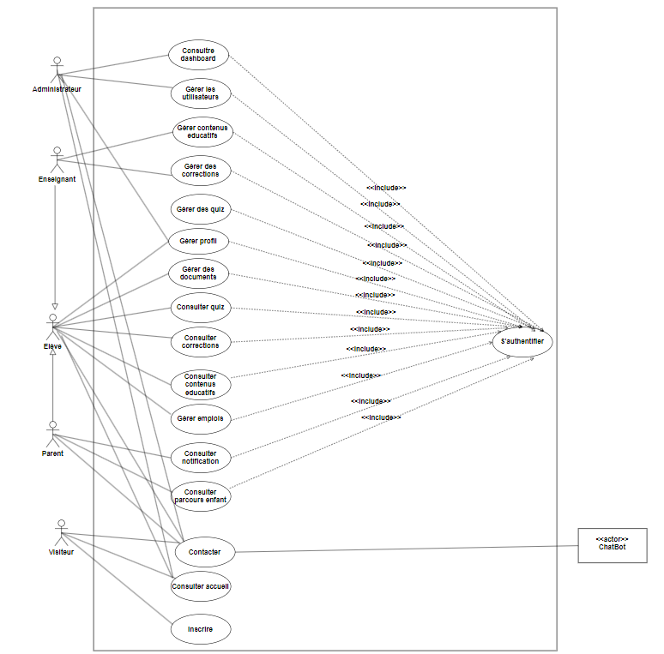

Tableau 10_Diagramme de cas d'utilisation global

2.3.4 Planification des sprints

La planification des sprints peut commencer une fois le backlog produit finalisé. Cette étape consiste à sélectionner les fonctionnalités à développer pour chaque sprint et à déterminer la durée nécessaire à leur réalisation. Le projet est divisé en 3 sprints, chacun ayant une durée estimée variable définie au début.

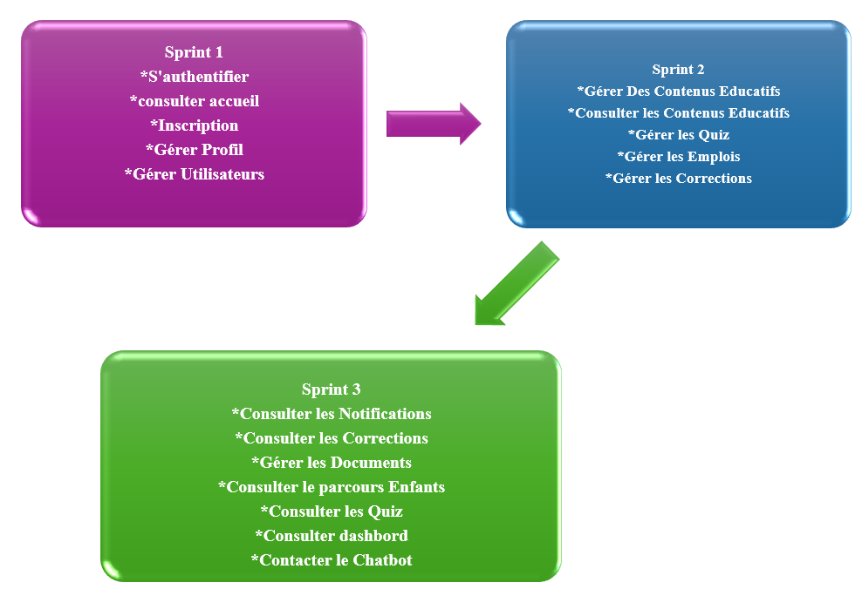

La figure ci-dessous montre la planification de trois sprints dans Jira, une plateforme de gestion de projet populaire pour les équipes utilisant la méthodologie agile :

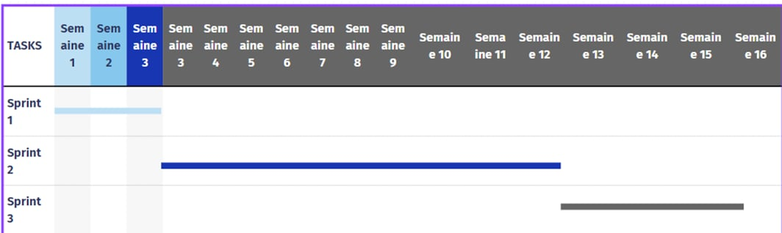

Tableau 11_Diagramme de Gant

Les estimations de durée des tâches réalisées pendant chaque sprint sont affichées dans le tableau :

Tableau 12_Dates d’Exécution des Sprints

|  |  |  |
| --- | --- | --- |
| Nom de Sprint | Date Début | Date Fin |
| Sprint 1 | 17/02/2024 | 16/03/2024 |
| Sprint 2 | 17/03/2024 | 20/04/2024 |
| Sprint 3 | 17/04/2024 | 16/05/2024 |

2.4 Environnement du travail

On cette étape, nous présentons les outils qui ont joué un rôle essentiel dans notre application

2.4.1 Environnement matériel

Notre application a été développée par :

Tableau 13_Environnement matériel

|  |  |  |
| --- | --- | --- |
| Caractéristique | Machine1 | Machine 2 |
| Marque | DELL | LENOVO |
| Système d’exploitation | Windows 11Professionnel | Windows 11Professionnel |
| Processeur | 11th Gen Intel(R) Core (TM) i5-1135G7 @ 2.40GHz 2.42 GHz | AMD Ryzen 5 5600H withRadeon Graphics 3.30 GHz |
| Mémoire RAM | 8,00 Go | 32,0 Go |

2.4.2 Environnement logiciel

 **Visual Studio Code (VS Code) : est un éditeur de code open source développé par Microsoft.** Disponible gratuitement sur Windows, MacOs et Linux, il offre aux développeurs un environnement de développement intégré (IDE) complet pour mener à bien leurs projets techniques.

Figure 4_Logo_Visual Studio Code

**Node.js :** Basé sur le moteur JavaScript V8 de Chrome, est une plateforme serveur qui autorise les développeurs à concevoir des applications côté serveur. web rapides et évolutives en utilisant JavaScript, tant pour le côté serveur que pour le côté client.



Figure 5_Logo_NodeJs

**React.js** : est un outil JavaScript conçu par Facebook, principalement utilisé pour développer des interfaces utilisateur (UI) interactives et dynamiques. Son concept clé repose sur une approche basée sur des composants, où chaque élément est chargé de sa propre logique et de son affichage.

Figure 6_Logo_ReactJs

**MongoDB :** Est une base de données NoSQL open-source, développée spécifiquement pour offrir une flexibilité et une évolutivité dans le stockage et la récupération des données. Elle utilise un modèle de données basé sur les documents, où les informations sont enregistrées sous forme de documents JSON souples. Cette approche permet une modélisation des données plus intuitive et moins contraignante que celle des bases de données relationnelles classiques.

Figure 7_Logo_MongoDB

**Draw.io :** C’est un utilitaire en ligne gratuit qui facilite la création de diagrammes., des organigrammes, des schémas et d'autres types de graphiques de manière intuitive et facile.



Figure 8_Logo_Draw.io

**Canva :** Est une plateforme de design graphique en ligne qui offre aux utilisateurs la possibilité de créer aisément une diversité de contenus visuels attrayants.



Figure 9_Logo_Canva

**Microsoft Word** : Est comme l'un des logiciels de traitement de texte les plus populaires et les plus utilisés à l'échelle mondiale. Il est intégré à la suite Microsoft Office, ce qui en fait un outil incontournable pour la création et la modification de documents textuels.



Figure 10_Logo_Microsoft_Word

**Postman :** Est une solution très prisée des développeurs pour tester et élaborer les API (Application Programming Interfaces). Il propose une interface conviviale qui permet d'envoyer des requêtes HTTP à des serveurs et d'analyser les réponses.



Figure 11_Logo_Postman

2.5 Architecture générale

Le développement de notre application s'appuie sur l'architecture MVC (Modèle-Vue-Contrôleur). Ce choix s'est porté sur ce modèle en raison de son atout principal : la séparation distincte des données (Modèle), de l'interface utilisateur (Vue) et des interactions (Contrôleur).

L'architecture MVC est également utilisée pour la conception de sites web. En effet, de nombreux sites intègrent une interface d'administration permettant de modifier facilement le contenu. Il est crucial que les utilisateurs qui interviennent dans ce système, pour créer des pages par exemple, ne perturbent ni la structure globale du site, ni ses fonctionnalités, ni son apparence

L'architecture MVC présente plusieurs avantages pour la création de sites web :

Modularité et flexibilité : Chaque composant est distinct, ce qui facilite la maintenance et l'évolution du site.

Séparation des compétences : La conception de l'interface utilisateur peut être confiée à des webdesigners, tandis que la programmation est assurée par des développeurs.

Meilleure testabilité : L'architecture MVC facilite le test des différents composants du site.

L'architecture MVC est une solution efficace pour la création de sites web dynamiques et évolutifs. En isolant les données et en séparant les différentes couches du site, elle permet de garantir la sécurité, la cohérence et la flexibilité du projet.

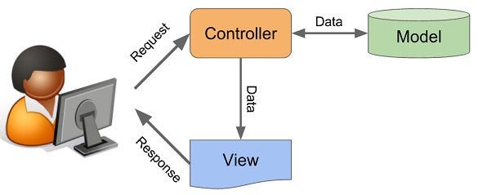

Figure 12_ArchitectureMVC

L'architecture MVC se compose de trois éléments distincts et complémentaires :

Modèle

Le noyau de l'application est chargé de gérer les données, en les récupérant et les organisant de manière à ce que le contrôleur puisse les traiter.



Vue

C'est un élément visuel de l'interface qui présente les informations du modèle à l'utilisateur.

Contrôleur

C'est l'élément en charge des décisions, il joue un rôle d’intermédiaire entre la vue et le modèle.

2.6 Conclusion

Durant ce chapitre, nous nous sommes positionnés dans le contexte de notre projet, nous avons alors détaillé les différents besoins des utilisateurs concernés par le système en examinant les exigences opérationnels et non opérationnels, les acteurs, l’environnement de travail et on se termine par l’architecture de l’application.

# Chapitre 3 :

# **« Étude et réalisation du (Sprint 1) »**

Chapitre 3 : Étude et réalisation du sprint 1

3.1 Introduction

Après l'expression des besoins, **ce chapitre se concentre sur le** premier sprint qui vise à mettre en place les trois phases principales : Analyse, Conception, Réalisation et tests, d'affiner le produit au fur et à mesure jusqu'à l'achèvement du projet.

Pendant chaque sprint, on va considérer l’administrateur, l’enseignant, l’étudiant et parent comme étant un utilisateur.

3.2 Sprint Backlog

Après avoir défini les exigences de l'application, cette section se penche sur le backlog du premier sprint, qui est présenté dans le tableau ci-dessous. Ce backlog est une liste détaillée des tâches à accomplir pour ce sprint.

Tableau 23_Backlog sprint 1

|  |  |  |  |
| --- | --- | --- | --- |
| Id | Thèmes | Taches | Priorité |
| 1 | S’authentifier | En tant qu’utilisateur, Je peux faire une identification pour se connecter à mon compte | 1 |
| 2 | Inscription | En tant que visiteur, Je peux faire une inscription pour se connecter au plateforme | 1 |
| 3 | Gérer profil | En tant qu’utilisateur, j’ai la possibilité d’examiner les détails de mon profil | 2 |
| En tant qu’utilisateur, j’ai la capacité de mettre à jour mon profil |
| 4 | Consulter accueil | En tant qu’utilisateur et visiteur, je peux consulter la page d’accueil | 1 |
| 5 | Gérer utilisateurs | En tant qu’admin, je peux vérifier la liste de tous les utilisateurs. | 1 |
| En tant qu’admin, je peux activer le compte d’utilisateur. |
| En tant qu’admin, je peux désactiver le compte d’utilisateur. |

3.3 Spécification fonctionnelle

La rédaction des spécifications fonctionnelles joue un rôle crucial dans tout projet informatique. Ces spécifications sont rassemblées dans une section dédiée du cahier des charges du projet, fournissant une spécification, une description et une clarification des fonctionnalités du site, de l'application ou du logiciel concerné.

A ce niveau, il est essentiel d'élaborer un diagramme de cas d'utilisation et de prévoir les divers scénarios de cas d'utilisation afin de s'assurer que la fonctionnalité à développer correspond à celle décrite dans le backlog.

3.3.1 Diagramme de cas d’utilisation

3.3.1.1 Diagramme de cas d’utilisation globale de sprint 1

La figure ci-dessous illustre le diagramme de cas d’utilisation de sprint 1 qui présente les différents acteurs inclus dans le premier sprint ainsi que ces interactions avec le système.

Figure 13_Diagramme de cas d’utilisation globale de sprint 1

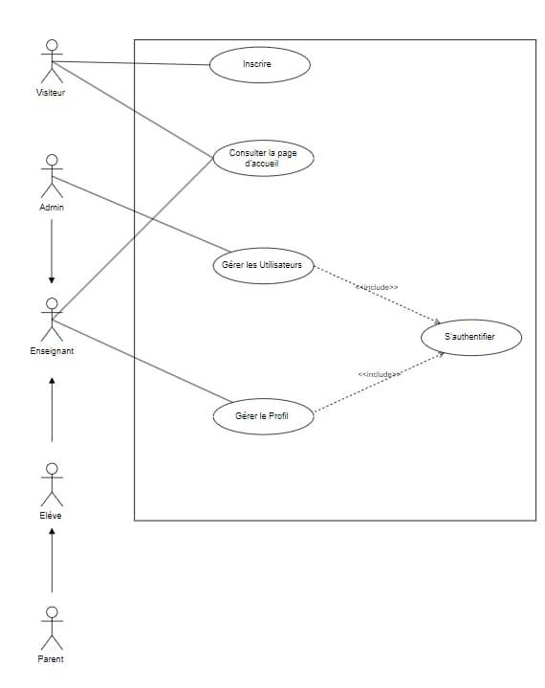

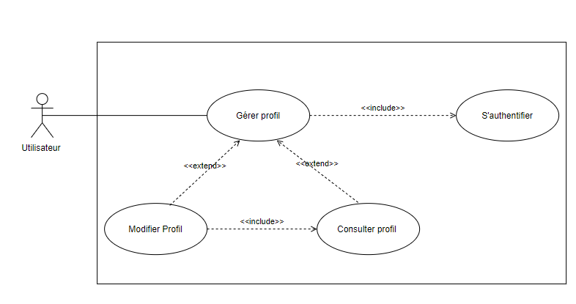3.3.1.2 Diagramme de cas d’utilisation détaillé de « Gérer Profil »

Figure 14_Diagramme de cas d’utilisation détaillé de « Gérer Profil »

Figure 15_Diagramme de cas d’utilisation détaillé de cas d’utilisation « Gérer Profil »

3.3.1.3 Diagramme de cas d’utilisation détaillé de « Gérer utilisateur »

Figure 16_Diagramme de cas d'utilisation détaillé de cas d’utilisation « Gérer Utilisateur »

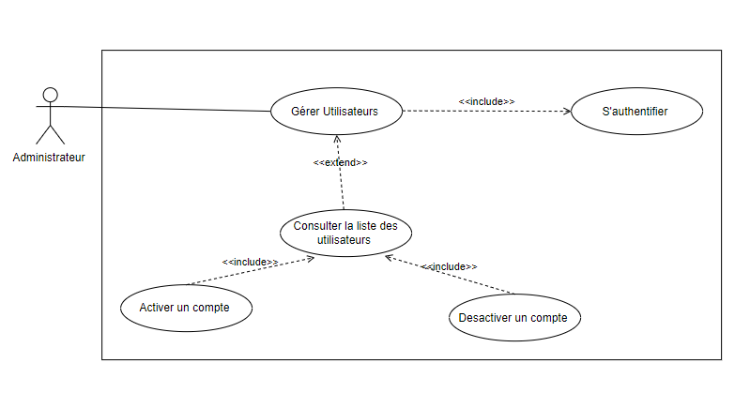

3.3.1.4 Diagramme de cas d’utilisation détaillé de « Inscription »

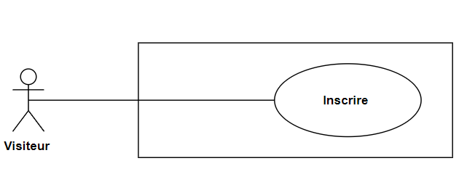

Figure 17_Diagramme de cas d’utilisation détaillé de « inscrire »

3.3.1.5 Diagramme de cas d’utilisation détaillé de « Consulter la page d’accueil »

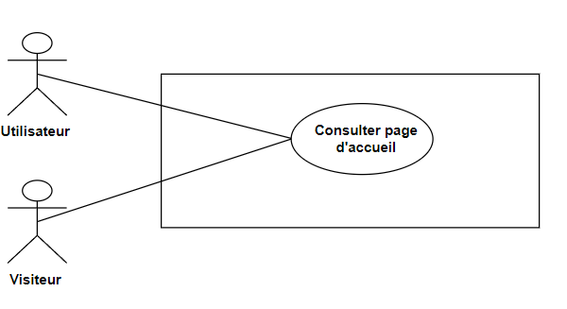

Figure 18_Diagramme de cas d’utilisation détaillé de « Consulter la page d’accueil »

3.3.1.6 Diagramme de cas d’utilisation détaillé de « S’authentifier »

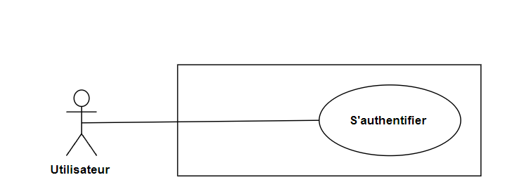

Figure 19_Diagramme de cas d’utilisation détaillé de « S’authentifier »

3.3.2 Description textuelle des cas d’utilisations

3.3.2.1 Description textuelle de cas d’utilisation « s’authentifier »

Tableau 31_Description textuelle du cas d’utilisation « s’authentifier »

|  |  |
| --- | --- |
| Nom du cas d’utilisation | S’authentifier |
| Acteur | Utilisateur |
| Objectif | L'utilisateur saisit son email et son mot de passe afin de se connecter au système. |
| Pré-condition | - L'utilisateur doit disposer d'un email et d'un mot de passe |
| Post-condition | Utilisateur est accédé à son espace |
| Scénario principal | 1-Lutilisateur accédé à la page d’accueil  2-L’uitilisateur clique sur le bouton « Connexion »  3-Le système affiche page login  4-L’utilisateur saisie son email et mot de passe  5-L’utilisateur appuie sur le bouton « connecter »  6- Le système vérifie la correspondance email et mot de passe  7-Le système dirige l’utilisateur vers son accueil |
| Scénario d’erreur | 5-a l’utilisateur saisie données incorrectes  Le système affiche un message d’erreur |

3.3.2.2 Description textuelle de cas d’utilisation « Gérer Profil »

-Description textuelle de cas d’utilisation « Consulter Profil »

Tableau 32_Description textuelle de cas d’utilisation « Consulter Profil »

|  |  |
| --- | --- |
| Titre | Consulter profil |
| Acteur Principale | Utilisateur |
| Objectif | L’utilisateur doit consulter son profil |
| Pré-condition | L’utilisateur accède à la page d’accueil.  Utilisateur authentifié. |
| Post-condition | Affichage de son compte. |
| Scenario principal | 1-Lutilisateur clique sur bouton « Profile »  2-Le système affiche page profil de l’utilisateur rempli |

-Description textuelle de cas d’utilisation « Modifier Profil »

Tableau 33_Description textuelle de cas d’utilisation « Modifier Profil »

|  |  |
| --- | --- |
| Titre | Modifier profil |
| Acteur Principale | Utilisateur |
| Objectif | L’utilisateur est permis de modifier les coordonnées relatives à son profil. |
| Pré-condition | L’utilisateur accède à la page d’accueil.  Utilisateur authentifié  L’utilisateur consulte son profil  Opération de modification choisie. |
| Post-condition | Profil modifié. |
| Scenario principal | 1-L’utilisateur saisie la modification souhaitées  2-Lutilisateur clique sur le bouton « Mettre à jour »  3-Le système vérifie les modifications  4-Le système affiche un message de succé et enregistre les modifications |
| Scenario d’exception | 1-a L’utilisateur laisse un champ vide  Le systéme affiche un message d’erreur |

3.3.2.3 Description textuelle de cas d’utilisation « Gérer Utilisateur »

-Description textuelle de cas d’utilisation « Activer compte Utilisateur »

Tableau 34_Description textuelle de cas d’utilisation « Activer compte Utilisateur »

|  |  |
| --- | --- |
| Nom du cas d’utilisation | Activer utilisateur |
| Acteur | Administrateur |
| Objectif | -Décrire les étapes permettant à l’Administrateur d’activer un utilisateur |
| Pre´-condition | -L’utilisateur accède à la page d’accueil.  -Administrateur authentifié  -Choisir l’opération “activer un utilisateur’’ |
| Post-condition | Utilisateur active |
| Scénario de base | L’administrateur clique sur bouton utilisateurs  Le système affiche liste des utilisateurs.  Administrateur sélectionnée utilisateur à activer.  L’administrateur clique sur le bouton « Activer »  Le système affiche un message de confirmation.  L’administrateur clique sur le bouton « ok ».  Le système active compte utilisateur et affiche un message de sucée. |
| Scénario d’exception | 2-a S’il n’existe pas des utilisateurs  Le système affiche liste vide  6- Si l’administrateur clique sur le bouton « Annuler »  Le système annule l’opération |

-Description textuelle de cas d’utilisation « désactiver compte Utilisateur »

Tableau 35_Description textuelle de cas d’utilisation « désactiver compte Utilisateur »

|  |  |
| --- | --- |
| Nom du cas d’utilisation | Désactiver compte utilisateur |
| Acteur | Administrateur |
| Objectif | -Décrire les étapes permettant à l’Administrateur Désactiver un utilisateur |
| Pré-condition | L’utilisateur accède à la page d’accueil.  -Administrateur authentifié  -Choisir l’opération “désactiver un utilisateur’’ |
| Post-condition | Utilisateur Désactiver |
| Scénario de base | L’administrateur clique sur bouton utilisateurs  Le système affiche liste des utilisateurs.  Administrateur sélectionnée utilisateur à activer.  L’administrateur clique sur le bouton « Désactiver »  Le système affiche un message de confirmation.  L’administrateur clique sur le bouton « ok ».  Le système active compte utilisateur et affiche un message de sucée. |
| Scénario d’exception | 2-a S’il n’existe pas des utilisateurs  Le système affiche liste vide  6- Si l’administrateur clique sur le bouton « Annuler »  Le système annule l’opération |

-Description textuelle de cas d’utilisation « Consulter la liste des utilisateurs »

Tableau 36_Description textuelle de cas d’utilisation « Consulter la liste des utilisateurs »

|  |  |
| --- | --- |
| Nom du cas d’utilisation | Consulter la liste des utilisateurs |
| Acteur | Administrateur |
| Objectif | L’administrateur consulte la liste des utilisateurs |
| Pré-condition | L’utilisateur accède à la page d’accueil.  -Administrateur authentifié |
| Post-condition | Liste des utilisateurs est affiché |
| Scénario de base | L’administrateur clique sur bouton utilisateurs  Le système affiche liste des utilisateurs. |
| Scénario d’exception | 2-a S’il n’existe pas des utilisateurs  Le système affiche liste vide |

3.3.2.1.4 Description textuelle de cas d’utilisation « Inscription »

Tableau 37_Description textuelle de cas d’utilisation « Inscription »

|  |  |
| --- | --- |
| Nom du cas d’utilisation | Inscription |
| Acteur | Visiteur |
| Objectif | S’inscrire |
| Pré-condition | Le visiteur accède à la page d’accueil.  Le visiteur accédé a la page d’inscription |
| Post-condition | Le visiteur accédé a son profil |
| Scénario de base | 1-Le visiteur clique bouton « Inscription »  2-Le système affiche le formulaire d’inscription  3-Le visiteur saisie les données et clique sur le bouton « Créer votre compte »  4-Le système vérifie les données et ajouter le visiteur  5-Le système dirige vers page home |
| Scénario d’exception | 3-a Si le visiteur laisse un champ vide  Le système affiche un message d’erreur  4-a Si le visiteur saisie un email existe déjà  Le système affiche un message d’erreur |

3.3.2.1.5 Description textuelle de cas d’utilisation « Consulter la page d’accueil »

Tableau 38_Description textuelle de cas d’utilisation « Consulter la page d’accueil »

|  |  |
| --- | --- |
| Nom du cas d’utilisation | Consulter la page d’accueil |
| Acteur | L’utilisateur, Visiteur |
| Objectif | L’utilisateur, visiteur consultent la page d’accueil |
| Pré-condition | Accédé a la plateforme |
| Post-condition | Page d’accueil affiché |
| Scénario de base | 1-Le système affiche page d’accueil |

3.4 Conception

La phase de conception est une étape cruciale dans le développement d'une application. Elle a pour but de structurer, comprendre et modéliser l'application en adoptant une approche orientée objet. Cette méthode permet de définir précisément la forme et l'architecture du système, assurant ainsi sa performance, sa maintenabilité et sa flexibilité.

Dans cette section du rapport, nous explorerons en détail la phase de conception du premier sprint. Nous utiliserons deux outils clés : le diagramme de classes et les diagrammes de séquence.

3.4.1 Diagrammes de séquences détaillés

3.4.1.1 Diagramme de séquence du cas d’utilisation « S’authentifier »

Le diagramme de séquence de la figure 18 permet de décrire le scenario du

« CU S’authentifié » en insistant sur la séquence des opérations illustrant l'interaction entre les objets.

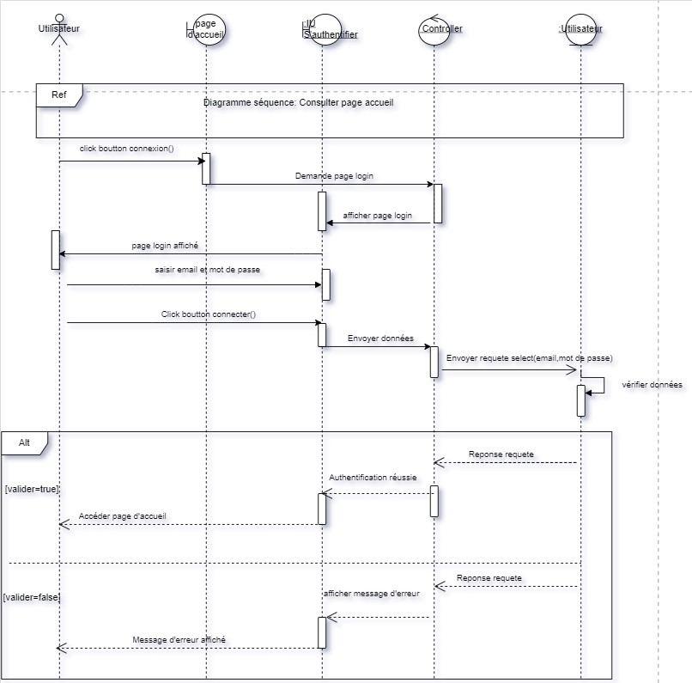

Figure 20_Diagramme de séquence du cas d’utilisation « S’authentifier »

3.4.1.2 Diagramme de séquence du cas d’utilisation « Inscription »

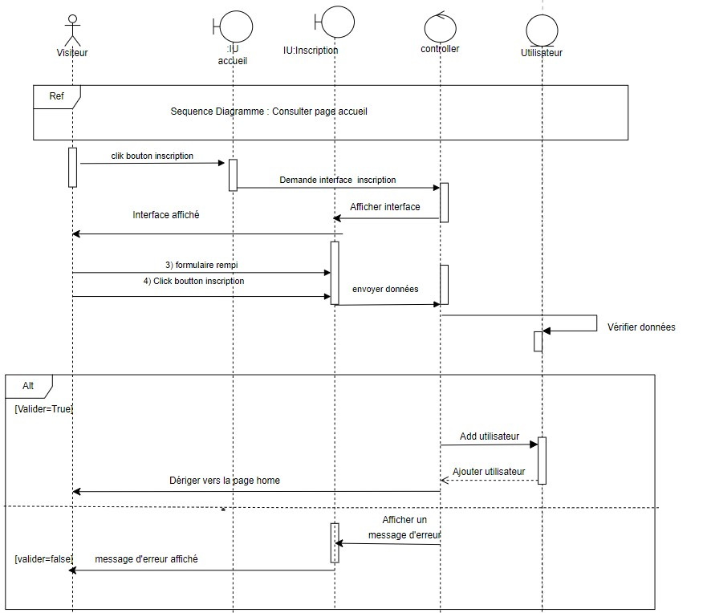Le diagramme de séquence de la figure 19 permet de décrire le scénario du cas d’utilisation « inscription » en insistant sur la chronologie des opérations montrant l’interaction entre les objets.

Tableau 40_ Diagramme de séquence du cas d’utilisation « Inscription »

3.4.2 Diagramme de classe de sprint 1

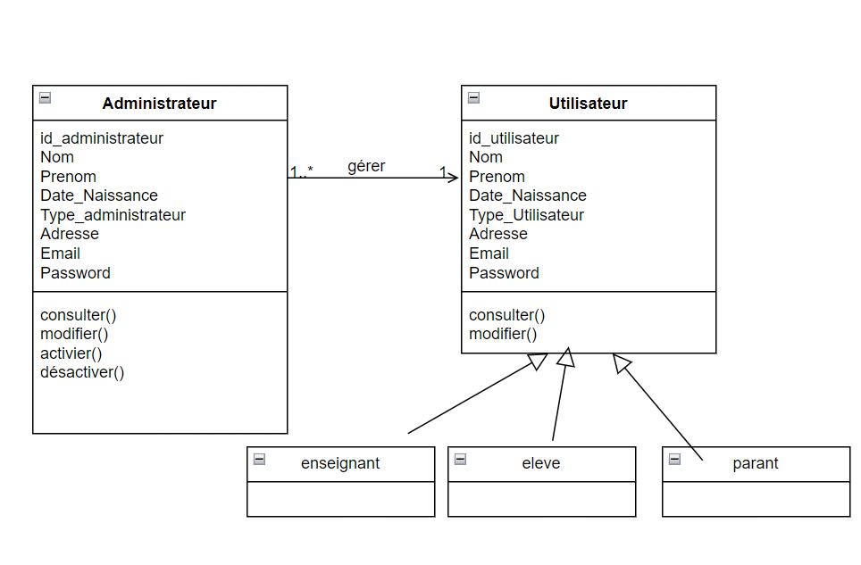

Figure 21_Diagramme de classe de sprint 1

3.5 Réalisation

Dans ce sprint, nous terminons avec quelques prototypes d’interfaces pour mettre en évidence les fonctionnalités pour bien les assimilées.

3.5.1 Interface obtenues et fonctionnement de l’application

Quelques interfaces de notre application seront présentées dans cette partie pour mettre en évidence les fonctionnalités.

3.5.1.1 Interface d’authentification

La figure 27 présente l’interface de connexion à partir de laquelle l’utilisateur peut accéder à l’application.

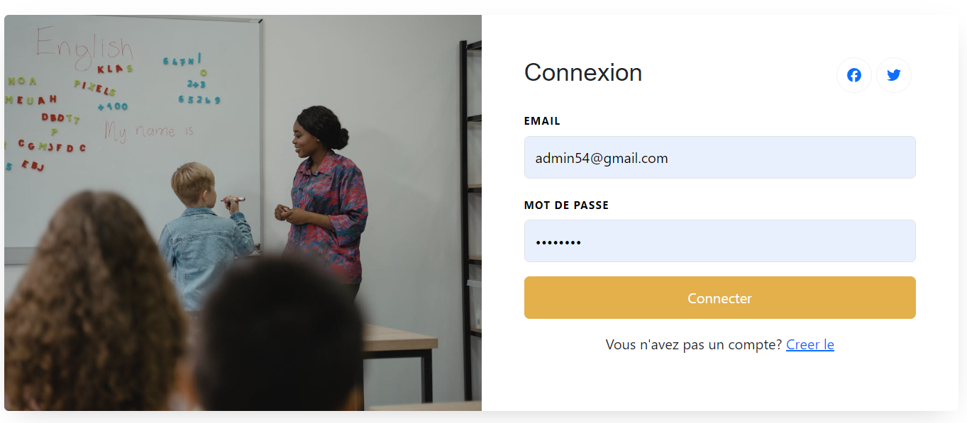

Figure 22_Interface d’authentification

3.5.1.2 Interface d’accueil

La figure ci-dessous illustre la page d’accueil du site. C’est la page qui sera souvent la plus visité.

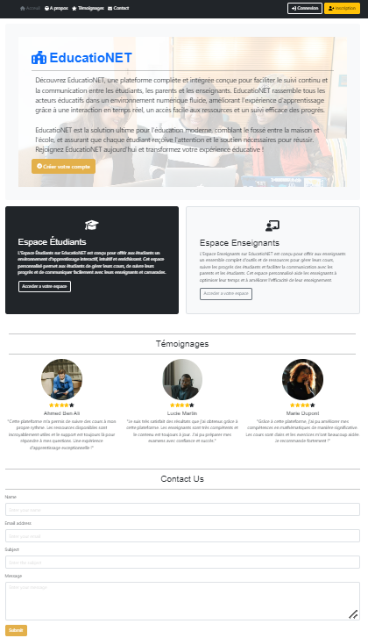



Figure 23_Interface d’accueil

3.5.1.3 Interface Gérer profil

La figure ci-dessous présente l’interface consulter profil à partir de laquelle l’élève peut consulter son compte et la modifier.

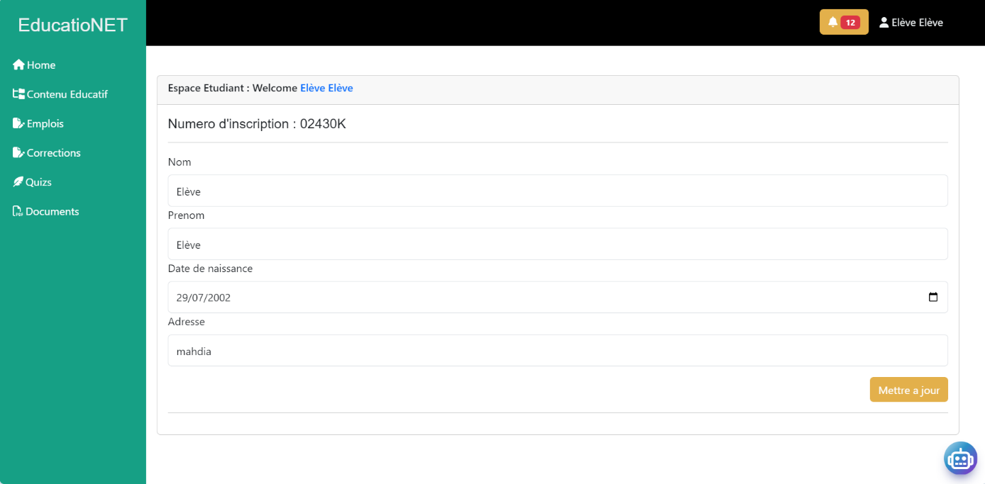

Tableau 44_Interface gérer profil

3.5.1.4 Interface Liste utilisateur

La figure 30 présente l’interface “consulter liste utilisateurs’’ à partir de laquelle l’admin peut consulter la liste des utilisateurs.

Figure 24_Interface Liste utilisateur

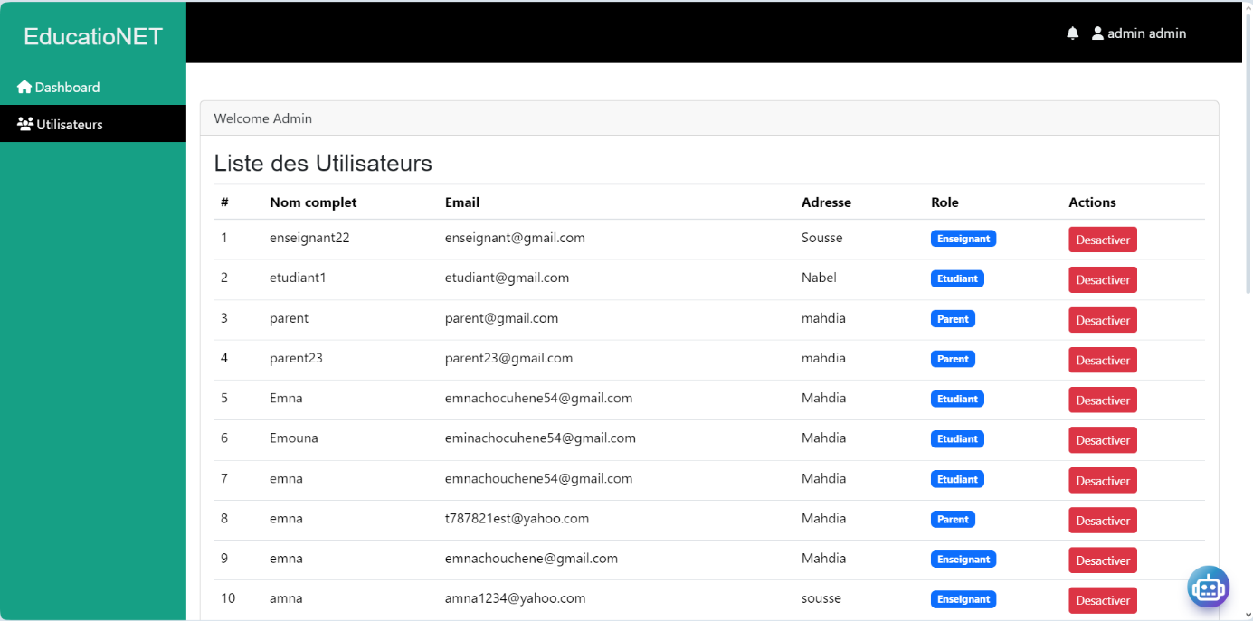

3.5.1.5 Interface Désactiver compte

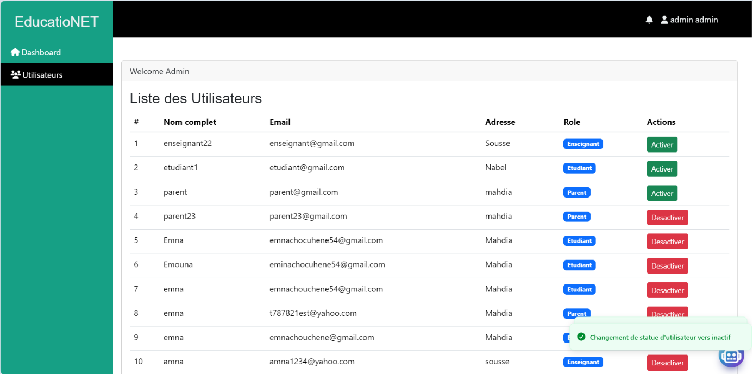La figure 31 présente l’interface “Désactiver compte’’ à partir de laquelle l’administrateur peut désactiver les comptes des utilisateurs.

Figure 25_Interface Désactiver compte

3.5.1.6 Interface Activer compte

La figure 32 présente l’interface “Activer compte’’ à partir de laquelle l’admin peut activer les comptes des utilisateurs.

Figure 26_Interface Activer compte

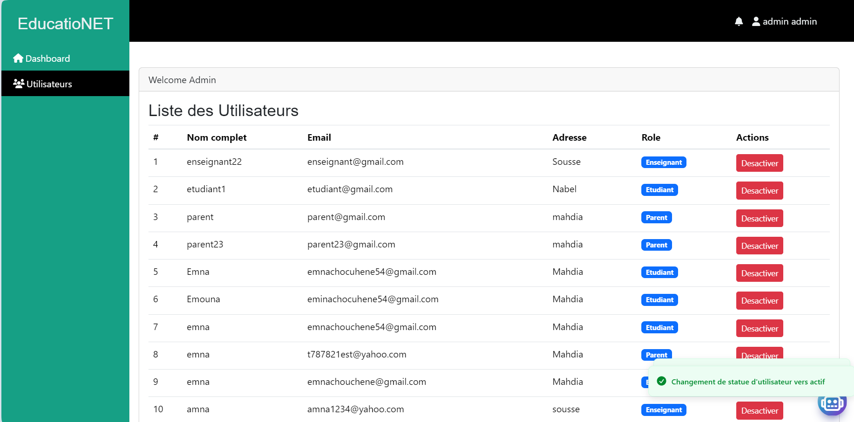

3.6 Conclusion

Ce chapitre a résumé le premier sprint du projet en exposant en détail son backlog , sa conception, sa réalisation. Le prochain chapitre se concentrera sur le deuxième sprint, qui s'attaquera aux fonctionnalités.

# Chapitre 4 :

# **« Étude et réalisation du (Sprint 2) »**

Chapitre 4 : Étude et réalisation du sprint 2

4.1 Introduction

Ce sprint est découpé en 4 parties. Nous commencerons par la spécification des besoins après la conception, ensuite la réalisation et finalement la rétrospective.

4.2 Sprint Backlog

Le tableau ci-dessous présente les fonctionnalités qui seront réalisé dans le sprint deux.

Tableau 49_Backlog de sprint 2

|  |  |  |  |
| --- | --- | --- | --- |
| Id | Thèmes | Taches | Priorité |
| 1 | Gérer contenus éducatifs | En tant qu’enseignant, je peux  Gérer les devoirs. | 1 |
| En tant qu’enseignant, je Peux  Gérer les tests. |
| En tant qu’enseignant, je peux  Gérer les exercices. |
| En tant qu’enseignant, je peux  Gérer les cours. |
| 2 | Consultation contenus éducatifs | En tant qu’élève, parent et enseignant, je peux consulter les contenus éducatifs. | 2 |
| 3 | Gérer quiz | En tant qu’enseignant, je peux  Gérer les quiz. | 3 |
| 4 | Gérer emploi | En tant qu’élève je peux Gérer les emplois. | 1 |
| 5 | Gérer correction | En tant qu’enseignant je peux Gérer les corrections. | 2 |

4.3 Spécification fonctionnelle

A ce niveau, nous introduisons le diagramme de cas d’utilisation de sprint et détailler les descriptions textuelles.

4.3.1 Diagramme des cas d’utilisation

4.3.1.1 Diagramme de cas d’utilisation globale de sprint 2

La figure présente le diagramme de cas d’utilisation de deuxième sprint.

Figure 28_Diagramme de cas d’utilisation globale de sprint 2

4.3.1.2 Diagramme de cas d’utilisation détaillé de « Gestion contenu éducatifs »

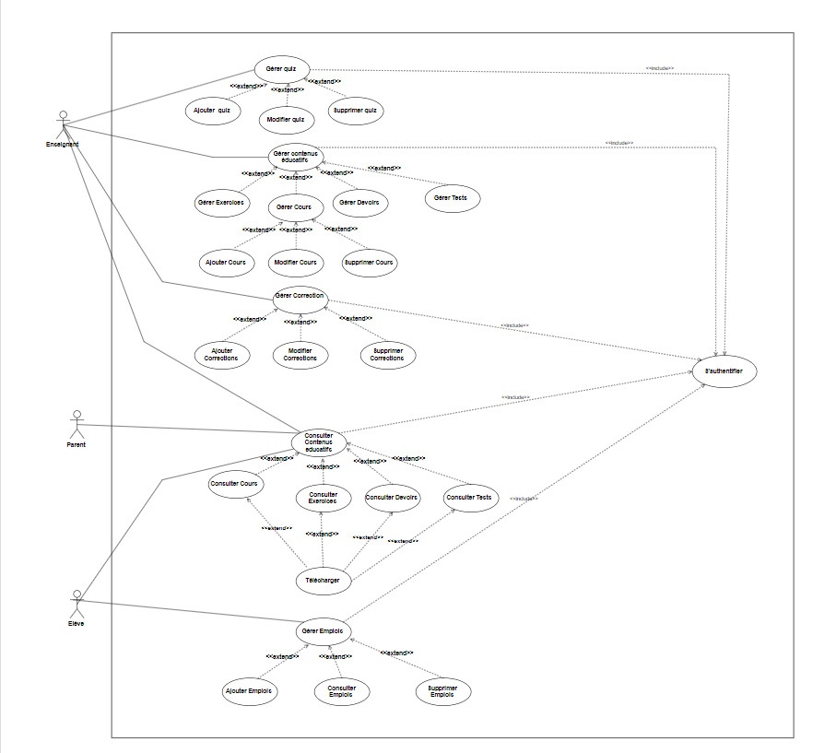

Figure 29_Diagramme de cas d’utilisation détaillé de « Gérer contenu éducatifs »

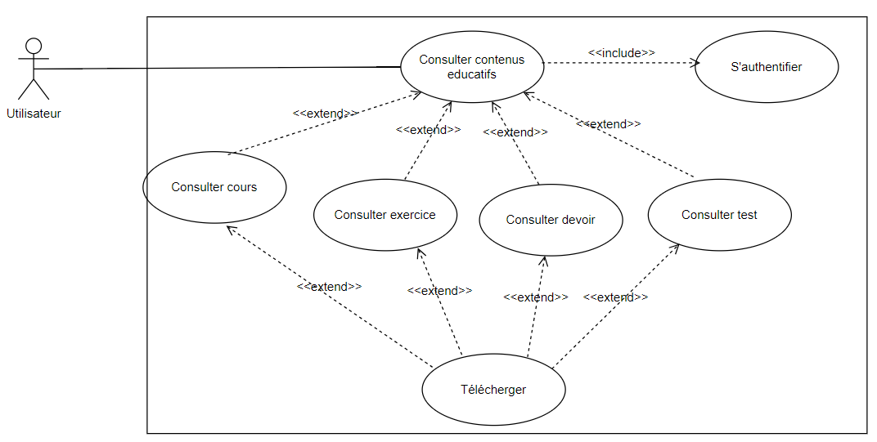4.3.1.3 Diagramme de cas d’utilisation détaillé de « Consulter contenu éducatifs »

Figure 30_Diagramme de cas d’utilisation détaillé de « Consulter contenu éducatifs »

4.3.1.4 Diagramme de cas d’utilisation détaillé de « Gérer quiz »

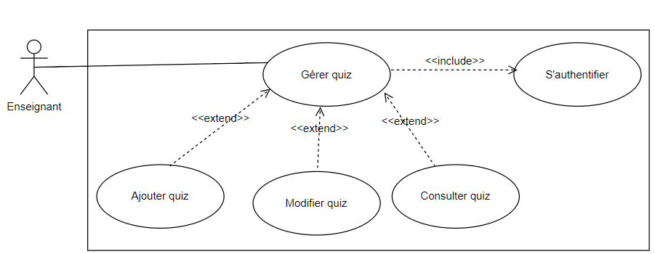

Figure 31_Diagramme de cas d’utilisation détaillé de « Gérer quiz »

4.3.1.5 Diagramme de cas d’utilisation détaillé de « Gestion emplois »

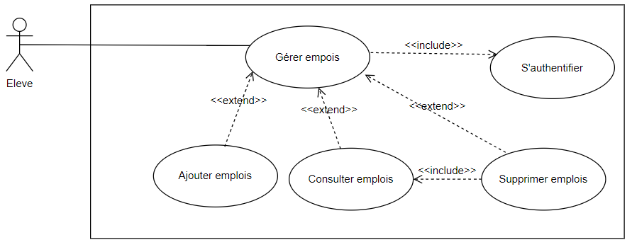

Figure 32_Diagramme de cas d’utilisation détaillé de « Gérer emplois »

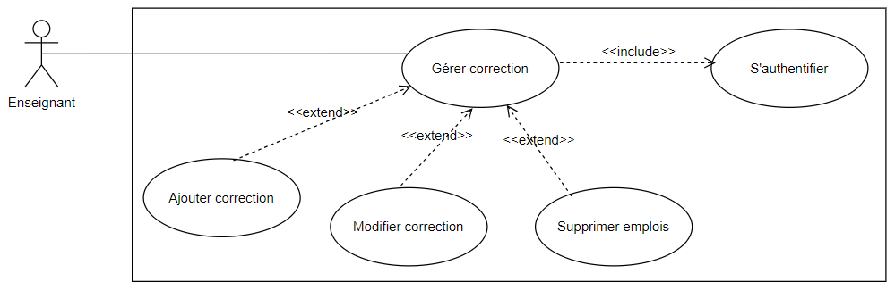4.3.1.6 Diagramme de cas d’utilisation détaillé de « Gérer correction »

Figure 33_Diagramme de cas d’utilisation détaillé de « Gérer correction »

4.3.2 Description textuelle des cas d’utilisations

4.3.2.1 Description textuelle du cas d’utilisation « Gérer contenu éducatifs »

4.3.2.1.1 Description textuelle du cas d’utilisation « Gérer cours »

* Description textuelle de cas d’utilisation « Ajout cours »

Tableau 56_Description textuelle de cas d’utilisation « Ajout cours »

|  |  |
| --- | --- |
| Nom du cas d’utilisation | Ajout cours |
| Acteur | Enseignant |
| Objectif | -Décrire les étapes permettant à l’enseignant d’ajouter un cours |
| Pré-condition | -Accédé page d’accueil  -Enseignant authentifié  -Choisir l’opération “ajouter un cours ” |
| Post-condition | Cour ajouté |
| Scénario de base | 1. L’enseignant clique bouton « Contenus éducatifs » 2. Afficher liste contenus éducatifs 3. L’enseignant clique sur le bouton « Ajouter un contenu éducatif » 4. Le système affiche interface ajouter contenu éducatif 5. L’enseignant choisi « cours », rempli les champs et clique sur le bouton “ajouter” 6. Le système vérifie les données 7. Le système enregistrer les données 8. Le système affiche la cour ajoutée |
| Scénario d’exception | 6- Données non valide   * Le système affiche un message d’erreur * Retour à l’étape 5 du scénario de base |

* Description textuelle de cas d’utilisation « Modifier Cours »

Tableau 57_Description textuelle de cas d’utilisation « Modifier Cours »

|  |  |
| --- | --- |
| Nom du cas d’utilisation | Modifier cours |
| Acteur | Enseignant |
| Objectif | -Décrire les étapes permettant à l’enseignant de modifier un cours |
| Pre´-condition | Accédé page d’accueil  -Enseignant authentifié  -Choisir l’opération “modifier un cours ” |
| Post-condition | Cours modifié |
| Scénario de base | 1-L’enseignant clique bouton « Contenu Éducatif »  2-Le système affiche liste contenus éducatifs  3-L’enseignant clique bouton « Cours »  4-Le système affiche liste cours  5-L’enseignant choisi le cours souhaité et clique icone modifier  6-Le système affiche interface modifier un cours éducatif  7-Enseignant modifie les données du cours sélectionnée  8-Enseignant valide la modification, clique sur le bouton « modifier » et soumette les données.  9-Le système vérifie les modifications  10-Le système enregistre les modifications  11-Le système affiche un message indiquant le succès de l’opération de modification et retourne vers page liste des cours. |
| Scénario d’exception | 4- Si cours n’existe pas   * Le système affiche liste vide   8-Si l’enseignant laisse un champ vide   * Le système affiche un message d’erreur |

* Description textuelle de cas d’utilisation « Supprimer Cours »

Tableau 58_Description textuelle de cas d’utilisation « Supprimer Cours »

|  |  |
| --- | --- |
| Nom de cas d’utilisation | Supprimer cours |
| Acteur Principale | Enseignant |
| Objectif | Décrire les étapes permettant à l’enseignant de supprimer un cours |
| Pré-condition | Accédé page d’accueil  -Enseignant authentifié  -Choisir l’opération “supprimer un cours ” |
| Post-condition | Cours supprimé |
| Scenario principal | 1-L’enseignant clique bouton « Contenu Educatif »  2-Le système affiche liste contenus éducatifs  3-L’enseignant clique bouton « Cours »  4-Le système affiche liste cours  5-L’enseignant choisi le cours souhaité et clique icone supprimer  6-Le système supprime le cours |

4.3.2.2 Description textuelle du cas d’utilisation « Consulter contenu éducatifs »

* Description textuelle du cas d’utilisation « consulter cours »

Tableau 59_Description textuelle du cas d’utilisation « Consulter cours »

|  |  |
| --- | --- |
| Nom de cas d’utilisation | Consulter cours |
| Acteur Principale | Élève, Enseignant |
| Objectif | L’utilisateur doit consulter contenus éducatifs |
| Pré-condition | Accédé page d’accueil  Eleve, Enseignant s’authentifie  Opération de consultation choisie |
| Post-condition | Contenus éducatifs consulté |
| Scenario principal | 1-L’utilisateur clique bouton « Contenu Éducatif »  2-Le système affiche liste contenus éducatifs  3-L’utilisateur clique bouton « Cours »  4-Le système affiche liste cours |
| Autre Scénario | 5- L’utilisateur choisi le cours souhaité et clique bouton « télécharger  6-Le système télécharger le cours |

4.3.2.3 Description textuelle du cas d’utilisation « Gérer quiz »

* Description textuelle de cas d’utilisation « Ajouter quiz »

Tableau 60_Description textuelle de cas d’utilisation « Ajouter quiz »

|  |  |
| --- | --- |
| Nom du cas d’utilisation | Ajout quiz |
| Acteur | Enseignant |
| Objectif | -Décrire les étapes permettant à l’Enseignant d’ajouter un quiz |
| Pre´-condition | Accédé page d’accueil  -Enseignant authentifié  -Choisir l’opération “ajouter un quiz” |
| Post-condition | Quiz ajouté |
| Scénario de base | 1. L’enseignant clique bouton « Quizs » 2. Afficher interface liste des quizs 3. L’enseignant clique sur le bouton « Ajouter un quiz » 4. Le système affiche interface ajouter quiz 5. L’enseignant rempli les champs et clique sur le bouton “ajouter” 6. Le système vérifie les données 7. Le système enregistrer les données 8. Le système affiche le quiz ajouté |
| Scénario d’exception | 5-a Si l’enseignant laisse un champ vide   * Le système affiche un message d’erreur   6- Données non valide   * Le système affiche un message d’erreur * Retour à l’étape 3 du scénario de base |

* Description textuelle de cas d’utilisation « Modifier quiz »

Tableau 61_Description textuelle de cas d’utilisation « Modifier quiz »

|  |  |
| --- | --- |
| Nom du cas d’utilisation | Modifier quiz |
| Acteur | Enseignant |
| Objectif | -Décrire les étapes permettant à l’enseignant de modifier un quiz |
| Pre´-condition | Accédé page d’accueil  -Enseignant authentifié  -Choisir l’opération “modifier un quiz ” |
| Post-condition | Quiz modifié |
| Scénario de base | 1. L’enseignant clique bouton « Quizs » 2. Le système affiche liste quiz 3. Le système affiche liste cours 4. L’enseignant choisi le quiz souhaité et clique icone modifier 5. Le système affiche interface modifier un quiz 6. Enseignant modifie les données du quiz sélectionnée 7. Enseignant valide la modification, clique sur le bouton « modifier » et soumette les données. 8. Le système vérifie les modifications 9. Le système enregistre les modifications 10. Le système affiche un message indiquant le succès de l’opération de modification et retourne vers page liste des quizs. |

* Description textuelle de cas d’utilisation « Supprimer quiz »

Tableau 62_Description textuelle de cas d’utilisation « Supprimer quiz »

|  |  |
| --- | --- |
| Nom de cas d’utilisation | Supprimer quiz |
| Acteur Principale | Enseignant |
| Objectif | -Décrire les étapes permettant à l’enseignant de supprimer un quiz |
| Pré-condition | Accédé page d’accueil  -Enseignant authentifié  -Choisir l’opération “supprimer une quiz ” |
| Post-condition | Quiz supprimé |
| Scenario principal | 1-L’enseignant clique bouton « Quizs»  2-Le système affiche liste quiz  4-L’enseignant choisi le quiz souhaité et clique icone supprimer  5-Le système supprime le cours |

4.3.2.4 Description textuelle du cas d’utilisation « Gérer emploi »

* Description textuelle de cas d’utilisation « Ajouter emploi »

Tableau 63_Description textuelle de cas d’utilisation « Ajouter emploi »

|  |  |
| --- | --- |
| Nom du cas d’utilisation | Ajouter emploi |
| Acteur | Eleve |
| Objectif | -Décrire les étapes permettant à l’élève d’ajouter un emploi |
| Pre´-condition | Accédé page d’accueil  -L’élève authentifié  -Choisir l’opération “ajouter un emploi” |
| Post-condition | Emploi ajouté |
| Scénario de base | 1. L’élève clique bouton « Emplois » 2. Afficher interface liste des emplois 3. L’élève clique sur le bouton « Ajouter un emploi » 4. Le système affiche interface ajouter un emploi 5. L’élève rempli les champs et clique sur le bouton “ajouter” 6. Le système vérifie les données 7. Le système enregistrer les données 8. Le système affiche l’emploi ajouté |
| Scénario d’exception | 5-a Si l’élève laisse un champ vide   * Le système affiche un message d’erreur   6- Données non valide   * Le système affiche un message d’erreur * Retour à l’étape 5 du scénario de base |

* Description textuelle de cas d’utilisation « Supprimer emploi »

Tableau 64_Description textuelle de cas d’utilisation « Supprimer emploi »

|  |  |
| --- | --- |
| Nom de cas d’utilisation | Supprimer emploi |
| Acteur Principale | Élève |
| Objectif | -Décrire les étapes permettant à l’élève de supprimer un emploi |
| Pré-condition | Accédé page d’accueil  -Élève authentifié  -Choisir l’opération “supprimer un emploi” |
| Post-condition | Emploi supprimé |
| Scenario principal | 1-Léléve clique bouton « Emplois »  2-Le système affiche liste des emplois  4-Léléve choisi l’emploi souhaité et clique icone supprimer  5-Le système supprime l’emploi |

* Description textuelle de cas d’utilisation « Consulter emploi »

Tableau 65_Description textuelle de cas d’utilisation « Consulter emploi »

|  |  |
| --- | --- |
| Nom de cas d’utilisation | Consulter emploi |
| Acteur Principale | Élève |
| Objectif | L’élève doit consulter emploi |
| Pré-condition | Accédé page d’accueil  Eleve s’authentifie  Opération de consultation choisie |
| Post-condition | Emploi consulté |
| Scenario principal | 1-Léléve clique bouton « Emplois »  2-Le système affiche liste des emplois |

4.3.2.5 Description textuelle du cas d’utilisation « Gérer correction »

* Description textuelle de cas d’utilisation « Ajouter correction »

Tableau 66_Description textuelle de cas d’utilisation « Ajouter correction »

|  |  |
| --- | --- |
| Nom du cas d’utilisation | Ajout correction |
| Acteur | Enseignant |
| Objectif | -Décrire les étapes permettant à l’Enseignant d’ajouter un quiz |
| Pre´-condition | Accédé page d’accueil  -Enseignant authentifié  -Choisir l’opération “ajouter une correction” |
| Post-condition | Correction ajouté |
| Scénario de base | 1. L’enseignant clique bouton « Corrections » 2. Afficher interface liste des corrections 3. L’enseignant clique sur le bouton « Ajouter une corrections » 4. Le système affiche interface ajouter une correction 5. L’enseignant rempli les champs et clique sur le bouton “ajouter” 6. Le système vérifie les données 7. Le système enregistrer les données 8. Le système affiche la correction ajoutée |
| Scénario d’exception | 5-a Si l’utilisateur laisse un champ vide   * Le système affiche un message d’erreur   6- Données non valide   * Le système affiche un message d’erreur * Retour à l’étape 5 du scénario de base |

* Description textuelle de cas d’utilisation « Modifier correction »

Tableau 67_Description textuelle de cas d’utilisation « Modifier correction »

|  |  |
| --- | --- |
| Nom du cas d’utilisation | Modifier correction |
| Acteur | Enseignant |
| Objectif | -Décrire les étapes permettant à l’enseignant de modifier une correction |
| Pré-condition | Accédé page d’accueil  -Enseignant authentifié  -Choisir l’opération “modifier une correction” |
| Post-condition | Correction modifié |
| Scénario de base | 1. L’enseignant clique bouton « Corrections » 2. Le système affiche liste des corrections 3. L’enseignant choisi correction souhaité et clique icone modifier 4. Le système affiche interface modifier correction 5. Enseignant modifie les données de la correction sélectionnée 6. Enseignant valide la modification, clique sur le bouton « modifier » et soumette les données. 7. Le système vérifie les modifications 8. Le système enregistre les modifications 9. Le système affiche un message indiquant le succès de l’opération de modification et retourne vers page liste des corrections. |
| Scénario d’exception | 2a- Si corrections n’existe pas   * Le système affiche liste vide   6-Si l’enseignant laisse un champ vide   * Le système affiche un message d’erreur |

* Description textuelle de cas d’utilisation « Supprimer correction »

Tableau 68_Description textuelle de cas d’utilisation « Supprimer correction »

|  |  |
| --- | --- |
| Nom de cas d’utilisation | Supprimer correction |
| Acteur Principale | Enseignant |
| Objectif | -Décrire les étapes permettant à l’enseignant de supprimer une correction. |
| Pré-condition | Accédé page d’accueil  -Enseignant authentifié  -Choisir l’opération “supprimer une correction ” |
| Post-condition | Quiz supprimé |
| Scenario principal | 1-L’enseignant clique bouton « Corrections »  2-Le système affiche liste des corrections.  4-L’enseignant choisi la correction souhaitée et clique icone supprimer  5-Le système supprime la correction |

4.4 Conception

4.4.1 Diagrammes de séquences détaillés

Un diagramme de séquence élaboré offre une représentation détaillée des interactions entre les composants métiers de notre système, disposées dans un ordre chronologique. Nous exposons les diagrammes de séquence spécifiques aux histoires du deuxième sprint.

4.4.1.1 Diagramme de séquence de cas d’utilisation « Gérer cours »

* Diagramme de séquence « Ajouter cours »

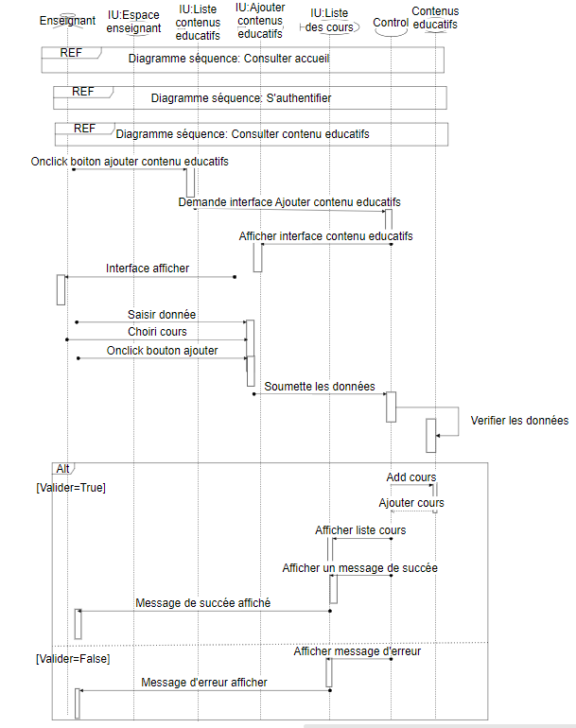Le diagramme de séquence de la figure permet de décrire le scénario du cas d’utilisation « ajouté Cours » en insistant sur la chronologie des opérations montrant l’interaction entre les objets.

Figure 34_Diagramme de séquence « Ajouter cours »

* Diagramme de séquence « Télécharger cours »

Le diagramme de séquence de la figure permet de décrire le scénario du cas d’utilisation « Télécharger Cours » en insistant sur la chronologie des opérations montrant l’interaction entre les objets.

4.4.2 Diagrammes de classe de sprint 2

La figure suivante présente le diagramme de classes du Sprint 2 :

Figure 35_Diagrammes de classe de sprint 2

4.5 Réalisation

Dans cette partie nous terminons le sprint avec quelques prototypes d'interface pour mettre en valeur les fonctionnalités et bien les assimiler.

4.5.1 Interface obtenues et fonctionnement de l’application

4.5.1.1 Interface Ajout cours

La figure 42 présente l’interface « Ajout cours » à partie de laquelle l’enseignant à le droit d’ajouter les cours.

Figure 36_Interface ajout cours

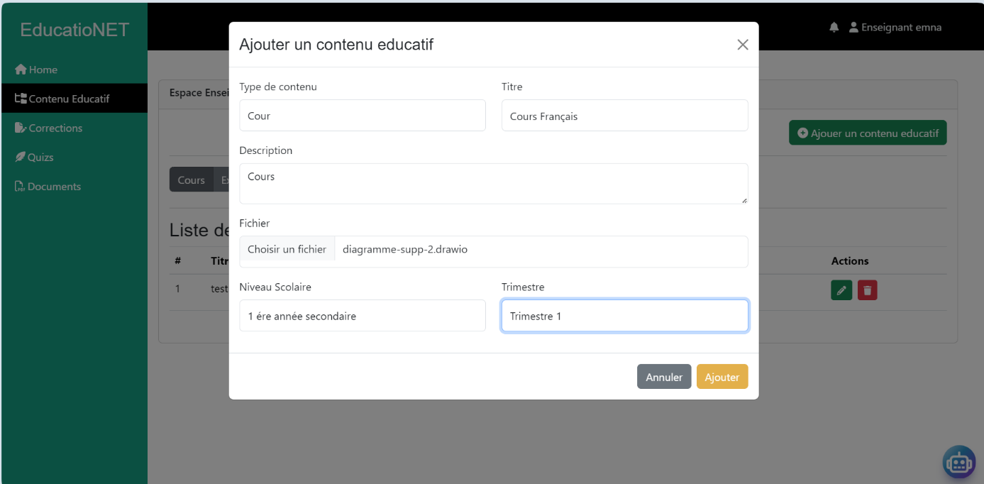

4.5.1.2 Interface Modifier cours

La figure 43présente l’interface « Modifier cours » à partie de laquelle l’enseignant à le droit de modifier les cours.

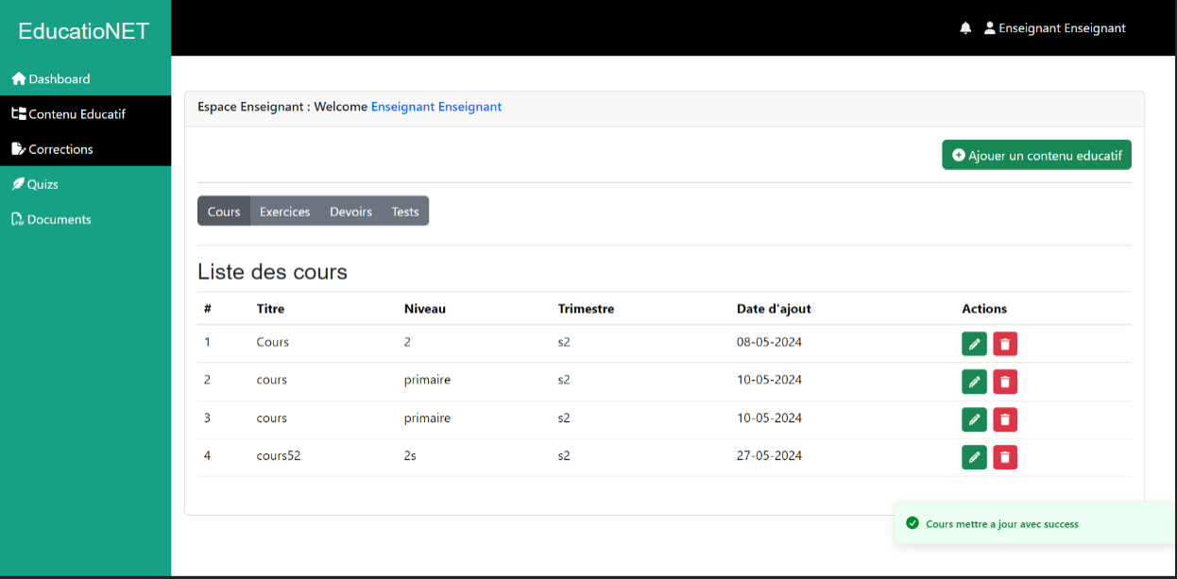 4.5.1.3 Interface Supprimer cours

Figure 37_Interface modifier cours

La figure 44 présente l’interface « Supprimer cours » à partie de laquelle l’enseignant à le droit de supprimer les cours.

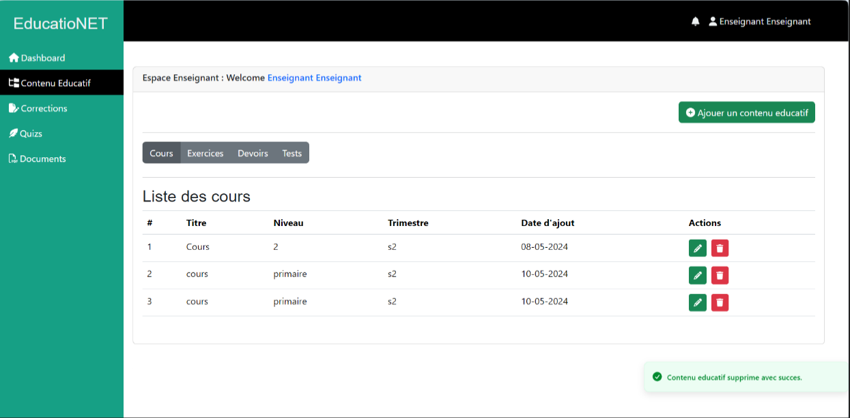

Figure 38_Interface Supprimer cours

4.5.1.4 Interface Contenu éducatifs

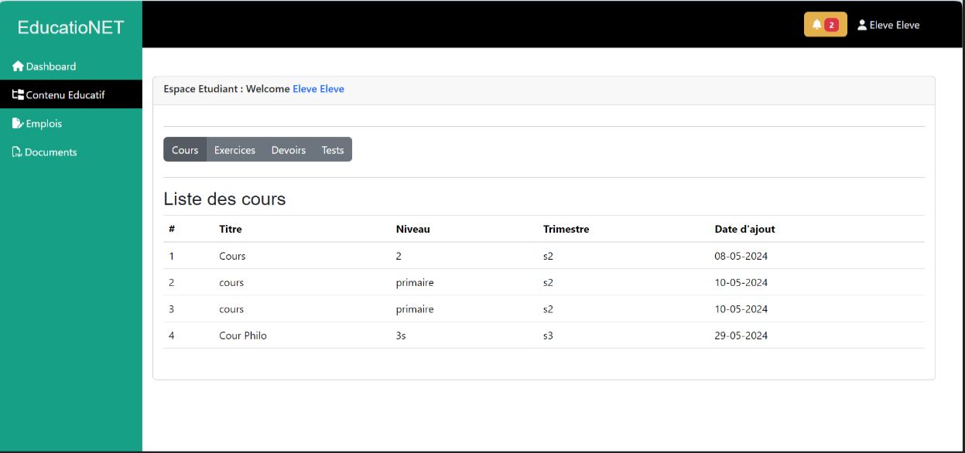La figure 45 présente l’interface « Consulter contenu éducatif » à partie de laquelle l’élève peut consulter un contenue éducatif.

Figure 39_Interface Contenu éducatifs

4.5.1.5 Interface ajouter quiz

La figure 4*6* présente l’interface « Ajout quiz » à partie de laquelle l’enseignant peut ajouter un quiz.

Figure 40_Interface ajouter quiz

4.5.1.6 Interface modifier quiz :

La figure 47 présente l’interface « Modifier quiz » à partie de laquelle l’enseignant peut modifier un quiz.

Figure 41_Interface modifier quiz

4.5.1.7 Interface supprimer quiz

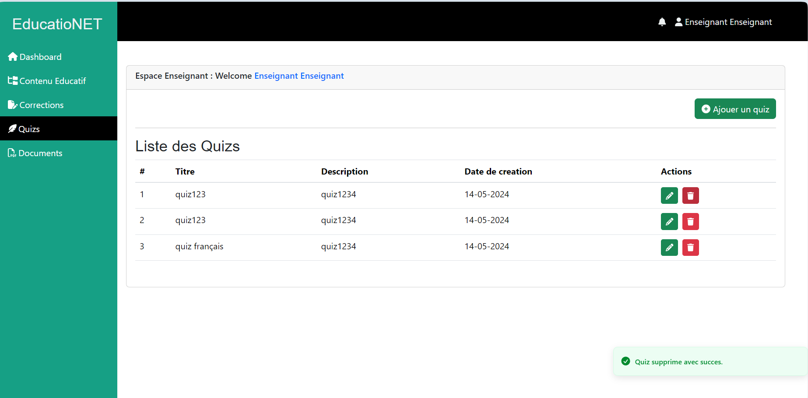La figure 48 présente l’interface « Supprimer quiz » à partie de laquelle l’enseignant peut supprimer un quiz.

Figure 42_Interface supprimer quiz

4.6 Conclusion

En conclure, Dans ce chapitre nous présentons les différents aspects de sprint deux. Le prochain chapitre se concentrera sur le troisième sprint.

# Chapitre 5 :

# **« Étude et réalisation du (Sprint 3) »**

# Chapitre 5 :Étude et réalisation du (Sprint 3)

# 5.1 Introduction

Durant ce chapitre, notre effort sera consacré à présenter notre 3éme intitulé. Dans ce sprint, nous intéresserons à concevoir à développer sprint 3.

5.2 Sprint Backlog

Après avoir défini les exigences de l'application, cette section se penche sur le backlog du deuxième sprint, qui est présenté dans le tableau ci-dessous. Ce backlog est une liste détaillée des tâches à accomplir pour ce sprint.

Tableau 79_Sprint Backlog

|  |  |  |  |
| --- | --- | --- | --- |
| Id | Thèmes | Taches | Priorité |
| 1 | Consultation notification | * En tant qu’utilisateur, je peux consulter les notifications. | 2 |
| 2 | Gérer les documents | * En tant qu’utilisateur je peux Gérer les documents. | 1 |
| 3 | Consultation le parcours enfant | * En tant que parent je peux consulter le parcours de mon enfant. | 3 |
| 4 | Consulter les quiz | * En tant qu’enseignant, élève je peux consulter les quiz et le télécharger. | 2 |
| 5 | Contacter | * En tant qu’utilisateur je peux contacter le chatbot | 3 |
| 6 | Consulter les corrections | * En tant qu’enseignant, élève je peux consulter les corrections. | 2 |
| 7 | Consulter Dashboard | * En tant qu’administrateur je peux consulter mon Dashboard | 3 |

5.3 Spécification fonctionnelle

A ce niveau, nous introduisons le diagramme de cas d’utilisation de sprint et détailler les descriptions textuelles.

5.3.1 Diagramme des cas d’utilisation

5.3.1.1 Diagramme de cas d’utilisation globale de sprint 3

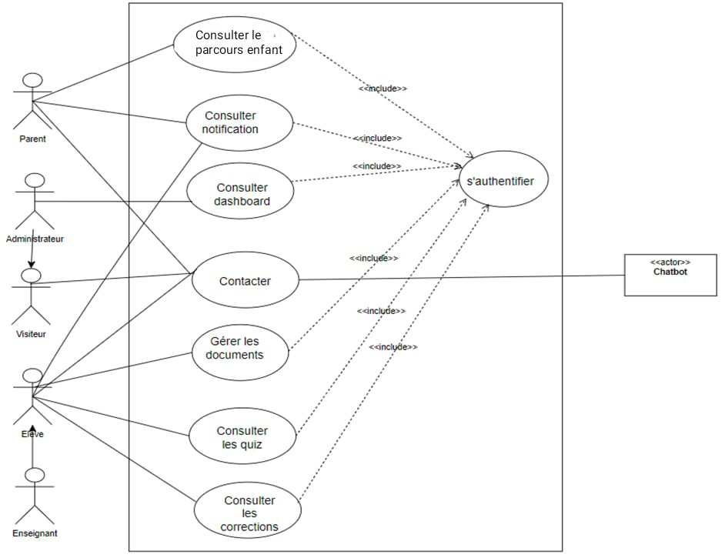La figure présente le diagramme de cas d’utilisation de troisième sprint.

Figure 43_Diagramme de cas d’utilisation globale de sprint 3

5.3.1.2 Diagramme de cas d’utilisation détailler de « Consulter le parcours enfant »

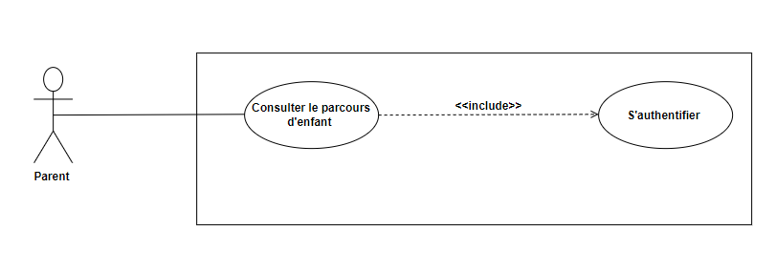

Figure 44_Diagramme de cas d’utilisation détailler de « Consulter le parcours enfant »

5.3.1.3 Diagramme de cas d’utilisation détaillé de « Consulter notifications »

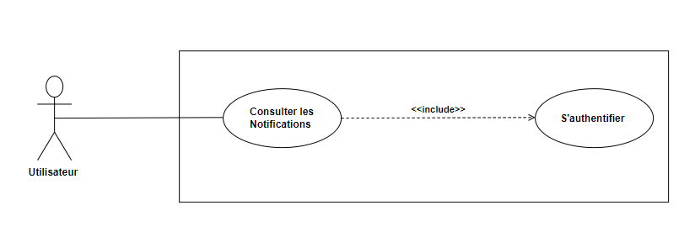

Tableau 82_Diagramme de cas d’utilisation détaillé de « Consulter notifications »

5.3.1.4 Diagramme de cas d’utilisation détaillé de « Consulter Dashboard »

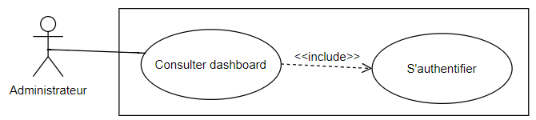

Figure 45_Diagramme de cas d’utilisation détaillé de « Consulter Dashboard »

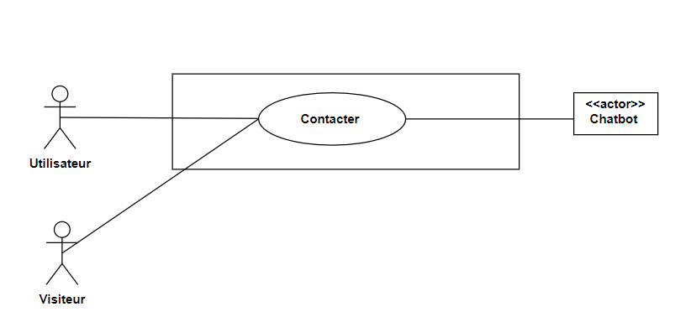5.3.1.5 Diagramme de cas d’utilisation détaillé de « Contacter »

Figure 46_Diagramme de cas d’utilisation détaillé de « Contacter »

### 5.3.1.6 Diagramme de cas d’utilisation détaillé de « Gérer les documents »

Figure 47_Diagramme de cas d’utilisation détaillé de « Gérer les documents »

5.3.1.7 Diagramme de cas d’utilisation détaillé de « Consulter quiz »

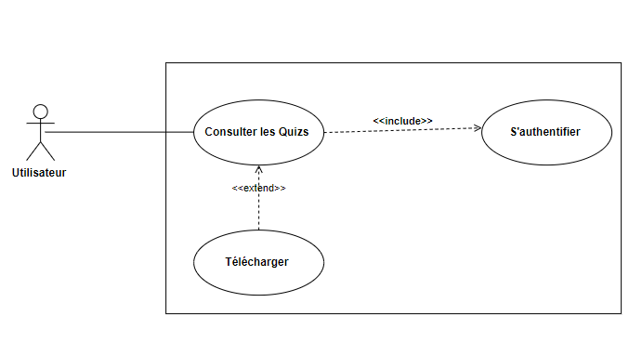

Figure 48_Diagramme de cas d’utilisation détaillé de « Consulter quiz »

5.3.1.8 Diagramme de cas d’utilisation détaillé de « Consulter les corrections »

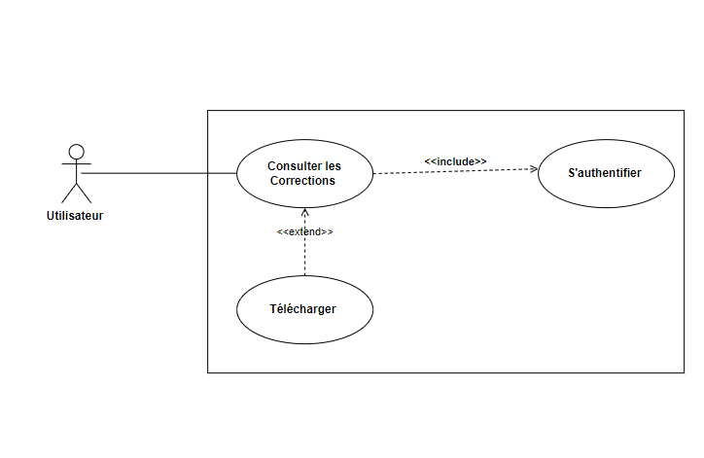

Tableau 87_Diagramme de cas d’utilisation détaillé de « Consulter les corrections »

5.3.2 Description textuelle des cas d’utilisations

5.3.2.1 Description textuelle du cas d’utilisation « Consulter le parcours enfant »

Tableau 88_Description textuelle du cas d’utilisation « Consulter le parcours enfant »

|  |  |
| --- | --- |
| Nom de cas d’utilisation | Consulter le parcours l’enfant |
| Acteur Principale | Parent |
| Objectif | Le parent doit consulter le parcours de l’enfant |
| Précondition | * Accéder page d’accueil * Parent s’authentifie * Opération de consultation choisie |
| Post-condition | Parcours consulté |
| Scenario principal | 1. Le parent choisit la consultation de parcours 2. Le système affiche le parcours de l’enfant |

5.3.2.2 Description textuelle du cas d’utilisation « Consulter notifications »

|  |  |
| --- | --- |
| Nom de Cas D’Utilisation | Consulter notification |
| Acteur Principale | Enseignant / Élève/Parent |
| Objectif | L’utilisateur doit consulter la notification |
| Précondition | -Accédé page d’accueil  -Utilisateur authentifié  -choisir Notification |
| Post-condition | Notification consulté |
| Scenario principal | 1-L’utilisateur clique bouton « Notification »  2-Le système affiche la liste des notifications  3-l’utilisateur choisie la notification  4-le système affiche la notification choisie |

5.3.2.3 Description textuelle du cas d’utilisation « Consulter corrections »

|  |  |
| --- | --- |
| Nom de Cas D’Utilisation | Consulter Corrections |
| Acteur Principale | Élève/Parent /Enseignant |
| Objectif | L’utilisateur doit consulter la correction et la télécharger |
| Précondition | -Accédé page d’accueil  -Utilisateur authentifié |
| Post-condition | Correction consulté |
| Scenario principal | 1-L’utilisateur clique bouton « Corrections »  2-Le système affiche la liste des Corrections |
| Autre Scenario | 3- L’utilisateur choisi la correction souhaitée et clique bouton « télécharger>>  4-Le système a téléchargé la correction |

5.3.2.4 Description textuelle du cas d’utilisation « Consulter les quiz»

Tableau 89_Description textuelle du cas d’utilisation « Consulter les quiz»

|  |  |
| --- | --- |
| Nom de Cas D’Utilisation | Consulter quiz |
| Acteur Principale | Élève/Enseignant |
| Objectif | L’utilisateur doit consulter le quiz et le télécharger |
| Précondition | -Accédé page d’accueil  -Utilisateur authentifié |
| Post-condition | Quiz consulté |
| Scenario principal | 1-L’utilisateur clique bouton « Quiz »  2-Le système affiche la liste des Quiz |
| Autre Scenario | 3- L’utilisateur choisi le quiz souhaitée et clique bouton « télécharger>>  4-Le système a téléchargé le quiz |

5.3.2.5 Description textuelle du cas d’utilisation « Consulter Dashboard »

Tableau 90_Description textuelle du cas d’utilisation « Consulter Dashboard »

|  |  |
| --- | --- |
| Nom de cas d’utilisation | Consulter le Dashboard de l’admin |
| Acteur Principale | Admin |
| Objectif | L’utilisateur permet de consulter son Dashboard |
| Précondition | * Accéder à l’espace d’admin * Admin s’authentifie * Opération de consultation choisie |
| Post-condition | Dashboard consulté |
| Scenario principal | 1. L’admin clique sur le bouton “Dashboard”. 2. Le système affiche le Dashboard 3. L’admin consulter la liste des utilisateurs et la liste des contenus éducatifs |

5.3.2.6 Description textuelle du cas d’utilisation « Contacter »

Tableau 91_Description textuelle du cas d’utilisation « Contacter »

|  |  |
| --- | --- |
| **Nom de cas d’utilisation** | Contacter le Chatbot |
| **Acteur Principale** | Utilisateur / Visiteur |
| **Objectif** | L’utilisateur et le visiteur permet de contacter le chatbot |
| **Précondition** | * Accéder à la * Admin s’authentifie * Opération de consultation choisie |
| **Post-condition** | Dashboard consulté |
| **Scenario principal** | 1. L’admin clique sur le bouton “Dashboard”. 2. Le système affiche le Dashboard 3. L’admin consulter la liste des utilisateurs et la liste des contenus éducatifs |

* + - 1. Description textuelle du cas d’utilisation « Gérer les Documents »

5.3.2.7.1 Description textuelle de cas d’utilisation « Ajouter Document »

Tableau 92_Description textuelle de cas d’utilisation « Ajouter Document »

|  |  |
| --- | --- |
| **Nom du cas d’utilisation** | Ajout document |
| **Acteur** | * Enseignant/Elève |
| **Objectif** | -Décrire les étapes permettant à l’utilisateur d’ajouter un document |
| **Pré-condition** | * Accédé page d’accueil * Utilisateur authentifié * Choisir l’opération “ajouter un document” |
| **Post-condition** | * Document ajouté |
| **Scénario de base** | 1. L’utilisateur clique sur le bouton « ajouter un document » 2. L’utilisateur rempli les champs 3. Il clique sur le bouton “ajouter un document ” 4. Le système vérifie les informations 5. Le système enregistrer les informations 6. Le système affiche document ajouté |
| **Scénario d’exception** | - Informations non valide  -Retour à l’étape 2 du scénario de base |

* + - * 1. Description textuelle de cas d’utilisation « Modifier Document »

**Tableau 93_Description textuelle de cas d’utilisation « Modifier Document »**

|  |  |
| --- | --- |
| **Nom du cas d’utilisation** | Modifier un document |
| **Acteur** | * Enseignant/Elève |
| **Objectif** | -Décrire les étapes permettant à l’utilisateur de modifier un document |
| **Pré-condition** | * Accédé page d’accueil * Utilisateur authentifié * Opération modifier Choisir |
| **Post-condition** | * Document modifié |
| **Scénario de base** | 1-L’utilisateur choisit l’opération de modification  2- L’utilisateur modifie les données du document sélectionné  3-L’utilisateur valide la modification  4-Le système vérifie les modifications  5-Le système enregistre les modifications  6-Le système affiche un message indiquant le succès de l’opération de modification |
| **Scénario d’exception** | - Modification non valide   * Retour à l’étape 2 du scénario principal |

* + - * 1. Description textuelle de cas d’utilisation « Modifier Document »

**Tableau 94_Description textuelle de cas d’utilisation « Supprimer Document »**

|  |  |
| --- | --- |
| **Nom du cas d’utilisation** | Supprimer un document |
| **Acteur** | Enseignant/Elève |
| **Objectif** | -Décrire les étapes permettant à l’utilisateur de supprimer un document |
| **Pré-condition** | - Utilisateur authentifié  -choisir l’opération « Supprimer un Document » |
| **Post-condition** | * Document supprimé |
| **Scénario de base** | 1. L’utilisateur choisit le document à supprimer 2. L’utilisateur valide la suppression 3. Le système supprime le document 4. Le système affiche un message de succès de suppression |

# 5.4 Conception

La phase de conception est une étape cruciale dans le développement d'une application. Elle a pour but de structurer, comprendre et modéliser l'application en adoptant une approche orientée objet. Cette méthode permet de définir précisément la forme et l'architecture du système, assurant ainsi sa performance, sa maintenabilité et sa flexibilité.

Dans cette section du rapport, nous explorerons en détail la phase de conception du premier sprint. Nous utiliserons deux outils clés : le diagramme de classes et les diagrammes de séquence.

## 5.4.1Diagrammes de séquences détaillées

### 5.4.1.1 Diagramme de séquence du cas d’utilisation « Consulter notification »

Le diagramme de séquence de la figure permet de décrire le scenario du

« CU consulter notification » en insistant sur la séquence des opérations illustrant l'interaction entre les objets.

### 5.4.1.2 Diagramme de séquence du cas d’utilisation « Contacter le chatbot »

Le diagramme de séquence de la figure permet de décrire le scenario du

« CU contacter le chatbot » en insistant sur la séquence des opérations illustrant l'interaction entre les objets.

## Diagrammes de classe de sprint 3

Figure 49_Diagramme de classe de sprint 3

# **Réalisation :**

Dans ce sprint, nous terminons avec quelques prototypes d’interfaces pour mettre en évidence les fonctionnalités pour bien les assimilées.

5.5.1 Interface obtenues et fonctionnement de l’application

Quelque interface de notre application seront présentées dans cette partie pour mettre en évidence les fonctionnalités

5.5.1.1 Interface de consultation notifications

La figure présente l’interface de consulter les notifications à partir que l’utilisateur faire la consultation des notifications

Figure 50_Interface de consultation Notifications

5.5.1.2 Interface de Gérer les documents

5.5.1.1.2.1 Interface « Ajouter un Document »

La figure présente l’interface « ajouter document » à partir de laquelle l’enseignant et l’élève ont le droit d’ajouter un document

Figure 51_Interface de Ajouter Un Document"

### 5.5.1.1.2.2 Interface « Modifier Document »

La figure présente l’interface « modifier document » à partir de laquelle l’enseignant et l’élève ont le droit de modifier un document

Figure 52_Interface de Modifier Un Document

### 5.5.1.1.2.3 Interface « Supprimer Document »

La figure présente l’interface « supprimer document » à partir de laquelle l’enseignant et l’élève ont le droit de supprimer un document

Figure 53 Interface Supprimer un document

### 5.5.1.1.3.1 Interface de Consultation le parcours d’enfant :

La figure présente l’interface « Consultation le parcours d’enfant » à partir de laquelle le parent a le droit de consulter le parent d’enfant

Figure 54_Interface de Consultation le parcours d'enfant

### 5.5.1.1.4 Interface de consulter le quiz

La figure présente l’interface « consulter le quiz » à partir de laquelle l’élève doit consulter le quiz

Figure 55_Interface de Consulter le quiz

### 5.5.1.1.5 Interface de Contacter

La figure présente l’interface « Contacter » à partir de laquelle l’utilisateur et le visiteur doivent contacter le chatbot

Figure 56_Interface de Contacter de Chatbot

### 5.5.1.1.6 Interface de consulter les corrections :

La figure présente l’interface « consulter les corrections » à partir de laquelle l’enseignant et l’élève doivent consulter les corrections

Figure 57_Interface de Consulter les corrections

### 5.5.1.1.7 Interface de Consulter Dashboard

La figure présente l’interface « Consulter le Dashboard » à partir de laquelle l’admin doit consulter la Dashboard

Figure 58_Interface de consulter le Dashboard

# **Conclusion**

À ce stade, nous avons terminé le développement de la version finale de notre application, aboutissant à une version complète et entièrement fonctionnelle. Par conséquent, notre application web est prête et permet aux partenaires de gérer efficacement les fonctionnalités de la plateforme.